《卡塔赫纳生物安全议定书》背景下的改性活生物体风险评估培训手册



（本页特意留白）

模块1：
生物安全和
《卡塔赫纳生物安全议定书》概要

（本页特意留白）
本模块的内容
生物安全和《卡塔赫纳生物安全议定书》简介
《卡塔赫纳生物安全议定书》的历史
生物安全是什么？
改性活生物体是什么？
《卡塔赫纳生物安全议定书》的目标和适用范围
有意向环境中引入的改性活生物体——事先知情同意
直接作食物或饲料或加工之用的改性活生物体
国家主管部门
风险评估（第15条和附件三）
生物安全信息交换所
《议定书》的其他条款
与生物安全相关的其他国际机构
《国际植物保护公约》
食品标准法典委员会
联合国粮农组织
世界动物卫生组织
经济合作与发展组织
世界贸易组织
双边、区域性和多边协议
参考文献
附件——现代生物技术运用的技术
植物基因改造的常用方法
商业化改性活生物体实例

（本页特意留白）

模块使用说明

本模块包括阐述生物安全基本概念的章节以及对《卡塔赫纳生物安全议定书》、与生物安全相关的其他国际组织和机构的简介。有关《卡塔赫纳生物安全议定书》的内容旨在解释其历史、适用范围和目标，并概述相关条款和规定。

本模块中还有一节介绍了参与生物安全风险评估的其他国际机构，如联合国粮农组织、食品标准法典委员会、国际植物保护公约、世界动物卫生组织、世界贸易组织、经济合作与发展组织及其他双边和多边协议。

生物安全和《卡塔赫纳生物安全议定书》简介

《卡塔赫纳生物安全议定书》的历史
1992年在里约热内卢举行的联合国环境与发展会议（又称“地球问题首脑会议”）标志着联合国在总体环境政策方面取得的重大成就。该会议通过的多份文件为有关生物安全的国际法奠定了基础，如《21世纪议程》、《关于环境与发展的里约宣言》和《联合国生物多样性公约》。
《21世纪议程》是针对社会经济领域的行动以及自然资源保护和管理的全面计划。议程第16章探讨了“对生物技术的无害环境管理”（见下框），指出现代生物技术能在增进粮食安全、健康和环境保护方面作出重大贡献，概述对适用于风险评估和管理的国际商定原则的需求，并着手实施区域、国家和国际各级的安全机制。
《21世纪议程》，第16章，第29段
“需要进一步发展国际商定的关于生物技术的所有方面的危险评价和管理的原则，这应建立在国家一级制定的原则上。只有当制定适当而透明的安全程序和边界控制程序时，整个社会才能从生物技术取得最大的益处，并处于更合适的地位接受生物技术的潜在益处和风险。”
资料来源：联合国环境与发展会议（1992年a）。
《关于环境与发展的里约宣言》是一系列规定各国权利和义务的原则。原则15允许各国在无确凿证据证明严重或不可挽回的损害时，在出现威胁的地方采取预防性措施（见下框）。
《关于环境与发展的里约宣言》原则15
“为了保护环境，各国应根据自己的能力，广泛采用预防的做法。如果存在造成严重或不可扭转的破坏的威胁，不得以缺乏充分的科学定论为理由而推迟采取成本效益高的措施防止环境恶化。”
资料来源：联合国环境与发展会议（1992年b）。
《生物多样性公约》产生的背景是国际社会对于可持续发展越来越高的呼声。它标志着以下方面的重大进步：保护生物多样性、可持续利用生物多样性的构成部分以及公平公正地分享利用遗传资源所带来的惠益。《生物多样性公约》第16条（“技术的取得和转让”）和第19条（“生物技术的处理及其惠益的分配”）讨论了生物技术的获取及其惠益的分配问题。第8（g）条和第19（3）条讨论了生物技术的安全问题。
具体而言，第8（g）条呼吁该《公约》各缔约方制定或采取办法管制、管理或控制由生物技术改性的活生物体在使用和释放时可能造成的风险，以及这些生物体可能对生物多样性的保护和可持续利用产生负面影响。第19（3）条呼吁各缔约方考虑是否需要针对由生物技术改性的、可能对生物多样性的保护和可持续利用产生不利影响的活生物体的安全转让、处理和使用，制定一项议定书，并考虑该议定书的形式。
《生物多样性公约》第8（g）条 就地保护
“每一缔约国应尽可能并酌情：
制定或采取办法以酌情管制、管理或控制由生物技术改性的活生物体在使用和释放时可能产生的危险，即可能对环境产生不利影响，从而影响到生物多样性的保护和可持续利用，也要考虑到对人类健康的危险。”
资料来源：《生物多样性公约》（1992年）。

《生物多样性公约》第19（3）条 生物技术的处理及其惠益的分配
“缔约国应考虑是否需要一项议定书，规定适当程序，特别包括事先知情协议，适用于可能对生物多样性的保护和持续利用产生不利影响的由生物技术改变的任何活生物体的安全转让、处理和使用，并考虑该议定书的形式。”
资料来源：《生物多样性公约》（1992年）。
在充分考虑以上条款的基础上，《生物多样性公约》缔约方大会在其第二次会议上决定制定一项关于生物安全的议定书，集中关注可能对生物多样性保护和可持续利用产生负面影响的改性活生物体的越境转移，同时顾及人类的健康问题。
联合国环境规划署起草了一套《生物安全国际技术准则》，该《准则》于1995年12月在埃及开罗举行的政府指定专家全球协商中得到通过，初步充当了生物安全问题的临时指导方针。
1996年，《生物多样性公约》缔约方大会设立生物安全问题不限成员名额特设工作组，任务是制定议定书草案。该工作组于1996-1999年召开六次会议，并在最后一次会议后向缔约方大会提交议定书草案，供缔约方大会于1999年2月在哥伦比亚卡塔赫纳召开的特别会议上讨论。缔约方大会在卡塔赫纳未能完成工作。因此，大会决定暂停第一次特别会议，并同意将尽快重新召集会议。
2000年1月29日，缔约方大会在加拿大蒙特利尔重新召开会议，通过《卡塔赫纳生物安全议定书》。该《议定书》获得了第50个缔约国的批准，于2003年9月11日正式生效。截至2011年9月，已有161个国家加入或批准该《议定书》。

生物安全是什么？
广义上讲，生物安全是指保护人类健康和环境免受生物制剂造成的潜在危害。
根据《生物多样性公约》，具体而言，《卡塔赫纳生物安全议定书》（以下简称《议定书》）， “生物安全”一词特指旨在管制、管理或控制由生物技术改性的活生物体（这些生物体可能对生态环境与生物多样性的保护和可持续利用产生负面影响）在使用和释放时可能造成的风险的安全程序，同时顾及它们对人类健康构成的风险。生物安全涵盖多学科的科研领域，包括但不限于生物学、生态学、微生物学、分子生物学、动植物病理学、昆虫学、农学和医学；它也涉及法律和社会-经济因素以及公众意识。

改性活生物体是什么？
根据《卡塔赫纳生物安全议定书》：
- “改性活生物体”是指任何具有凭借现代生物技术获得的遗传材料新异组合的活生物体；
- “现代生物技术”是指下列技术的应用：
  - 试管核酸技术，包括重新组合的脱氧核糖核酸（DNA），以及把核酸直接注入细胞或细胞器；或
  - 超出生物分类学科的细胞融合；
此类技术可克服自然生理繁殖或重新组合障碍，且并非传统育种和选种中所使用的技术。
因此，改性活生物体是指包含遗传资料新异组合的生物体，它产生于（一）核酸分子（脱氧核糖核酸或核糖核酸，即DNA或RNA）的体外改性；或（二）不同生物分类学科的生物体之间的细胞融合。在两种情况下，只有当制造某一生物体的技术能“克服自然生理繁殖或重新组合障碍，且并非传统育种和选种中所使用的技术”，该生物体才能被称为改性活生物体。
现代生物技术包括但不限于对各种生物体的遗传材料进行改性的试管DNA和RNA技术（如通过基因或其他核酸序列的注入、改造或删除），这些生物体包括植物、动物、微生物和病毒。

《卡塔赫纳生物安全议定书》的目标和适用范围
《议定书》的目标是“协助确保在安全转移、处理和使用凭借现代生物技术获得的、可能对生物多样性的保护和可持续使用产生不利影响的改性活生物体领域内采取充分的保护措施，同时顾及对人类健康所构成的风险并特别侧重越境转移问题”。
《议定书》为改性活生物体的安全处理、转移和使用订立了规则和程序。《议定书》侧重于有意向环境中引入和拟直接作食物或饲料或加工之用的改性活生物体的越境转移问题。《议定书》力求在顾及人类健康的基础上防止生物多样性受到凭借现代生物技术获得的改性活生物体所构成的潜在风险（环境规划署，2006年）。
所有可能对生物多样性或人类健康产生不利影响的改性活生物体都在《议定书》的适用范围内。但是，若干类型的改性活生物体可能不适用一些条款，如下所列：
《卡塔赫纳生物安全议定书》的适用范围
► 适用《议定书》条款的改性活生物体
可能对生物多样性的保护和可持续利用产生不利影响的所有改性活生物体，同时顾及对人类健康构成的风险（第4条）。
► 不适用《议定书》越境转移相关条款的改性活生物体
由其他国际组织或协定予以处理的、用作供人类使用的药物的改性活生物体（第5条）。
资料来源：国际自然保护联盟（2003）

有意向环境中引入的改性活生物体——事先知情同意
事先知情同意规定了适用于有意向环境中引入的改性活生物体的首次越境转移的强制性程序。拟直接作食物或饲料或加工之用的改性活生物体适用下节所列的另一种程序。
提前知情同意程序的第一步是出口缔约方或出口者向进口缔约方通知有意向环境中引入的改性活生物体的越境转移。该通知至少应包含《议定书》附件一所列明的资料，包括出口者和进口者的详细联络方式、改性活生物体的名称、标识和预定用途以及根据附件三编制的风险评估报告等。
进口缔约方应在90天内确认已收到通知，并在270天内向发出通知的一方和生物安全信息交换所 通报其决定 。进口缔约方可在其决定中核准 或禁止改性活生物体的进口，或要求提供更多的相关资料，或适当延长决定期限。如果进口缔约方未在270天内通报其决定，不得视为该缔约方表示同意。
提前知情同意程序的适用
► 适用事先知情同意条款的改性活生物体
有意向环境中引入的改性活生物体（第7（1）条）。
► 不适用《议定书》事先知情同意条款的改性活生物体
• 过境的改性活生物体（第6（1）条）。
• 拟在进口缔约方用于封闭使用的改性活生物体（第6（2）条）。
• 拟直接作食物或饲料或加工之用的改性活生物体（第7（2）条）。
•经《议定书》缔约方大会认定不太可能产生不利影响的改性活生物体（第7（4）条）。

资料来源：国际自然保护联盟（2003年）。

直接作食物或饲料或加工之用的改性活生物体
《议定书》第11条规定，缔约方如已针对为供直接作食物或饲料或加工之用而拟予以越境转移的改性活生物体的国内用途（包括投放市场）作出最终决定，则应在作出决定后十五天内向生物安全信息交换所提交《议定书》附件二所列明的资料。这些资料包括该改性活生物体的名称、标识和已获核准的用途以及根据《议定书》附件三编制的风险评估报告（见第11（1）条）。

国家主管部门
每个缔约方应指定一个或多个国家主管部门，负责行使《议定书》所规定的行政职能，并有权对职责范围内的改性活生物体作出决定（见模块2）。

风险评估（第15条和附件三）
《议定书》第15条列出了缔约方对改性活生物体进行风险评估的相关规定。它要求风险评估应参照附件三并以科学合理的方式进行，同时应考虑采用公认的风险评估技术。
核准进口某种改性活生物体的缔约方有责任确保进行风险评估，但该缔约方也有权要求出口者进行风险评估或承担此项费用。这对于许多发展中国家尤为重要（生物多样性公约秘书处，2003年）。
因此，《议定书》使政府有权根据风险评估决定是否允许进口改性活生物体。此类风险评估旨在确定和评估改性活生物体可能对接收环境中生物多样性的保护和可持续利用造成的潜在不利影响。
附件三列出了风险评估程序的一般原则和方法。
在《议定书》框架下开展风险评估的一般原则如下：（一）必须以科学合理与透明的方式进行评估，且具体情况具体处理；（二）缺乏科学知识或科学共识不应必然地被解释为存在一定程度的风险、没有风险或可以接受的风险；（三）应结合存在于可能的潜在接收环境中的未经改变的受体或亲本生物体所构成的风险来考虑改性活生物体所造成的风险。
各缔约方利用上述一般原则指导建立和实施国家风险评估程序（见模块2）。
以下是有关风险评估若干一般原则的要点：
科学合理性——《卡塔赫纳议定书》明确规定风险评估应以科学合理的方式进行。科学合理性的原则要求风险评估应基于可证实和可复制的信息，并以系统的方式进行，例如充分详细地通报相关方法和数据，以便其他人能独立地重复风险评估的步骤。一些国家已将此项原则纳入其评估程序，并具体提出适合用于风险评估的信息类型。在许多情况下，可通过不同的渠道和标准获取科学合理的信息，包括科学文献、通知发出者所开展的研究和专家意见等。科学专家之间的磋商意见也可被认为是获取这种信息的合理渠道。
透明度——附件三规定风险评估应以透明的方式进行。国家生物安全框架内的大多数国家已建立适当的程序确保风险评估的透明度。国家主管部门经常展示其处理通知的透明机制和各种情况下该机制的应用方式。但是，透明度可能从公开通报到公众广泛参与各不相同。
例如，一些国家要求必须在网上公示风险评估；有关部门如果核准将改性活生物体释放到环境中，经常会通过网上公告向公众通报（另见第23条关于“公众参与”的规定和下一模块中关于“利益攸关方的参与”的部分）。

例1——对透明度的需求
“风险评估的所有方面都需要透明度，包括：
1） 目标和范围
2） 数据、详细方法、明确的假设、变化性、被识别的不确定性的来源、性质和特性及其对于结果的重要性
3） 产出和结论

透明的风险评估应做到清晰明确、便于理解且可供复制。若在评估中附上相关的复杂技术说明，这将使文本更加清晰易懂。[……]
风险评估的透明度有助于：
• 满足利益攸关方对理解风险评估的基本原理的合理需求；
• 允许在知情的状况下对科学议题进行辩论；
• 提供一个消费者赖以信任的框架”

资料来源：欧洲食品安全局（2009年）。
具体情况具体处理——附件三规定风险评估应在具体情况具体处理的原则下进行。这是一种普遍认可的方法：改性活生物体被认为与其将被投入的环境及其预定用途有关。在不同的情况下，所需信息的性质和详细程度可能有所差异；这取决于相应的改性活生物体及其预定用途和可能的潜在接收环境。
一些国家的法律框架说明了每种情况下应纳入考虑的其他因素。
例2——具体情况具体处理的原则对于改性活生物体的风险评估至关重要
在具体情况具体处理的方法中，改性活生物体的任何释放现象都被认为与其将被投入的环境和/或该生物体的预定用途相关。要评估某种改性活生物体在不同环境条件下释放或向不同接收环境中释放所可能产生的不利影响，则针对该生物体有意引入某一特定环境的风险评估是不够的。要评估作不同用途的某种改性活生物体所可能产生的不利影响，则针对该生物体某一特定用途的风险评估也是不够的。因此，具体情况具体处理尤为重要，同时应考虑相关改性活生物体、其预定用途和潜在接收环境的具体信息。
资料来源：国际自然保护联盟（2003年）。
模块3将讨论如何在进行风险评估时应用这两个一般原则。
附件三还涵盖了进行风险评估的若干步骤及关于以下方面的技术与科学细节：例如，基因改造的特征、改性活生物体的生物特征、改性活生物体及其受体生物体之间的区别、改性活生物体的预定用途和可能的接收环境等。
本培训手册的模块3将参照《议定书》附件三对风险评估程序的每个步骤进行解释。

生物安全信息交换所
生物安全信息交换所（生物安全信息交换所：http://bch.cbd.int）是依据《卡塔赫纳生物安全议定书》建立的机制，旨在促进关于改性活生物体的信息交流并帮助缔约方更好地履行各自的义务。
生物安全信息交换所为获取各种科学、技术、环境、法律和能力建设信息提供了一个开放简便的渠道，这些信息将通过联合国六种工作语文提供。
生物安全信息交换所负责保存缔约方所必须提供的信息，如释放或进口改性活生物体的决定、风险评估、国家主管部门和国家法律。
《议定书》也鼓励非缔约方的国家政府为生物安全信息交换所提供信息。事实上，大量关于改性活生物体的决策都是由非缔约方政府向生物安全信息交换所提交的。
生物安全信息交换所将决策、风险评估、改性活生物体、供体和受体生物体和基因序列的记录信息以交叉引用的形式呈现，使资料检索更加方便。例如，在浏览某一改性活生物体的记录时，也可以轻松地获取和检索引用该生物体的所有风险评估记录。
生物安全信息交换所也保存其他相关的信息和资源，包括国家联络点和能力建设的信息、政府指定的生物安全专家的花名册以及生物安全信息资源中心的其他网站、出版物和数据库的链接。

《议定书》的其他条款

除了以上条款，《议定书》也要求缔约方按照各自的国际义务，在关于改性活生物体的决策过程中征求公众的意见（第23条）；向公众通报此种决定的结果（第23条）并在决策过程中考虑到因改性活生物体对生物多样性的保护和可持续利用的影响而产生的社会-经济因素（第26条）。

与生物安全相关的其他国际机构
其他一些国际组织和机构也从事与改性活生物体贸易和环境影响相关的活动。以下是对这些机构的简介。

《国际植物保护公约》
《国际植物保护公约》（植保公约：www.ippc.int）是一项有关植物保护领域国际合作的多边协议，目标是在促进国际贸易的同时保护植物健康。该《公约》适用于栽培植物、野生植物和植物产品，并包括有害生物（含杂草）带来的直接和间接危害。该《公约》于1951年由联合国粮农组织通过。目前该《公约》共有173个缔约国。
植物检疫措施委员会是《国际植物保护公约》的治理机构。该委员会已通过一系列国际植物检疫措施标准，这为各国提供了指导方针并有助于各缔约国实现该《公约》的目标。世界贸易组织将《国际植物保护公约》认定为植物健康相关国际标准的制定机构。国际植物检疫措施标准不具强制性；但根据世界贸易组织《实施卫生检疫措施协议》（见下文），基于国际标准的检疫措施不需要附加的科学或技术证据。
国际植物检疫措施标准第11号（《国际植物保护公约》，2004年）详细说明在有害生物风险分析工作中应考虑的因素，以确定有害生物是否为检疫性有害生物。该标准的正文（以“S2”标注）尤其是附件3包括对改性活生物体进行有害生物风险分析的指导意见。
为提高缔约国开展有害生物风险分析工作的能力，《国际植物保护公约》已开发了培训课程并编制了培训材料。

食品标准法典委员会
食品标准法典委员会（食品标准法典委员会：www.codexalimentarius.net）是粮农组织和世界卫生组织于1961-1963年建立的附属机构，旨在保障消费者的健康和确保食品贸易的公平。它目前有166个成员国。
《食品法典》汇集了委员会制订的有关食品安全的标准、卫生规范、指导意见和推荐性措施。在生物技术食品的领域，《食品法典》在“现代生物技术食品的风险分析原则”（《食品法典》，2003年）和“供政府应用的食品安全风险分析工作原则”（《食品法典》，2007年）中为人类健康风险分析提供了指导意见。

联合国粮食及农业组织
联合国粮食及农业组织（粮农组织：www.fao.org）也从事生物安全和生物安保方面的行动。粮农组织生物安全工作组负责该组织的两个“多学科行动重点领域”，即“农业的生物安全”和“食品生产和生物技术在农业、渔业和林业中的应用”。

世界动物卫生组织
世界动物卫生组织（世界动物卫生组织：www.oie.int）是一家政府间国际组织，成立于1924年，旨在改善世界范围内的动物健康。截至2010年6月，世界动物卫生组织共有176个成员国。
世界动物卫生组织的目标是：（a）在全球范围内确保动物疫情状况的透明度；（b）收集、分析并发布兽医学信息；（c）为动物疾病的控制提供专业知识并促进国际合作；以及（d）通过制定国际贸易中动物和动物产品的卫生法规保证世界贸易的安全卫生。
在世界动物卫生组织的职能中，进口风险分析的主要目标是为进口国提供一种客观合理的疾病风险评估方法，这些疾病风险涉及动物、动物产品、动物遗传材料、饲料、生物制品和病理材料的进口。
经济合作与发展组织
经济合作与发展组织（经合组织：www.oecd.org）旨在建立一项机制，使各国政府得以相互比较政策实践，寻求共同问题的解决方案，确定良好的举措，并协调国内和国际政策。
经济合作与发展组织针对风险评估问题发布了“重组DNA安全性考虑”（经合组织，1986年）和共识文件。这些文件重点关注受体生物体或引入性状的生物机理，它们对于改性活生物体风险评估的背景资料准备工作大有益处。

世界贸易组织
世界贸易组织（世贸组织：www.wto.org）是一家负责制定国家间贸易规则的国际组织。该组织的若干协议与改性活生物体的贸易相关，包括《实施卫生检疫措施协议》这项国际协议，也称为《SPS协议》。
《SPS协议》涉及为保证食品安全而实施的卫生检疫措施以及与动植物健康相关的法规，可适用于改性活生物体。《SPS协议》第5条与本培训手册的关联性在于，它讨论了风险评估问题和如何确定卫生或检疫保护的合理水平的问题。《SPS协议》第3条认可了《国际植物保护公约》、世界动物卫生组织和食品标准法典委员会订立的标准、指导意见和推荐性措施。
世界贸易组织的其他协议亦可适用于改性活生物体，如《贸易技术壁垒协议》、《与贸易有关的知识产权协议》和《关税及贸易总协定》。

双边、区域性和多边协议
除了国际协定和标准，各国亦可签订双边、区域性和多边协议，如自由贸易协议，前提是这些协议应与《议定书》的目标一致且不会导致保护水平低于《议定书》所规定的水平。这些协议也可被用于分担风险评估的共同责任，从而促进有关改性活生物体的决策。

参考文献
CODEX (2003) Principles for the Risk Analysis of Foods Derived from Modern Biotechnology, CAC/GL 44-2003. Codex Alimentarius Commission, Joint FAO/WHO Food Standards Programme. Available at http://www.codexalimentarius.net/download/standards/10007/CXG_044e.pdf (access June 2010).
CODEX (2007) Working Principles for Risk Analysis for Food Safety for Application by Governments, CAC/GL 62-2007. Codex Alimentarius Commission, Joint FAO/WHO Food Standards Programme. Available at www.codexalimentarius.net/download/standards/10751/CXG_062e.pdf (access June 2010).
Convention on Biological Diversity (1992) Available at http://www.cbd.int/doc/legal/cbd-un-en.pdf (access June 2010).
EFSA (2009) Scientific Opinion: Transparency in Risk Assessment – Scientific Aspects. Guidance of the Scientific Committee on Transparency in the Scientific Aspects of Risk Assessments carried out by EFSA. Part 2: General Principles. Available at http://www.efsa.europa.eu/en/efsajournal/doc/1051.pdf (access August 2013).
IPPC (2004) ISPM No. 11: Pest risk analysis for quarantine pests including analysis of environmental risks and living modified organisms. Available at https://www.ippc.int/file_uploaded/1146658377367_ISPM11.pdf (access June 2010).
IUCN (2003) An Explanatory Guide to the Cartagena Protocol on Biosafety. Available at http://bch.cbd.int/database/record-v4.shtml?documentid=41476 (access June 2010).
James C (2012) Global Status of Commercialized Biotech/GM Crops: 2012. ISAAA Brief No. 44. ISAAA: Ithaca, NY.
Mirkov TE (2003) The molecular basis of genetic modification and improvement of crops. In: Chrispeels MJ, Sadava DE (eds.) Plants, Genes and Crop Biotechnology. Jones and Bartlett Publishers, 2nd edition.
North Carolina State University (website) Available at http://www.ces.ncsu.edu/resources/crops/ag546-1 (access July 2010).
OECD (1986) Recombinant DNA Safety Considerations. Available at http://www.oecd.org/dataoecd/43/34/40986855.pdf (access June 2010).
SCBD-UNEP (2003) An introduction to the Cartagena Protocol on Biosafety. Secretariat of the Convention on Biological Diversity (SCBD) and United Nations Environment Programme (UNEP)Available at http://www.cbd.int/doc/press/presskits/bs/cpbs-unep-cbd-en.pdf (access June 2010).
UNCED (1992a) Agenda 21. United Nations Conference on Environment and Development (UNCED), Rio de Janerio, Brazil, 3-14 June 1992. Available at http://www.un.org/esa/dsd/agenda21 (access June 2010).
UNCED (1992b) Rio Declaration on Environment and Development. United Nations Conference on Environment and Development (UNCED), Rio de Janerio, Brazil, 3-14 June 1992. Available at http://www.unep.org/Documents.Multilingual/Default.asp?documentid=78&articleid=1163 (access June 2010).

附件——现代生物技术运用的技术

现代生物技术运用的技术概览
改性活生物体最常见的获取途径是试管核酸技术，即在受体生物体或亲本生物体中注入、删除或改造基因或DNA/RNA序列。
“基因改造”、“基因工程”、“DNA重组”和“DNA操作”等术语均适用于生物体基因的直接改造。“基因改造生物”、“遗传改良生物”或“转基因生物”通常可与“改性活生物体”互换使用。《卡塔赫纳议定书》强调生物体“活”的性质；它的若干条款也适用于源于改性活生物体的经加工材料，这些材料中含有通过现代生物技术获得的可复制性遗传材料的可检测的新异组合。
图1 - 试管核酸技术
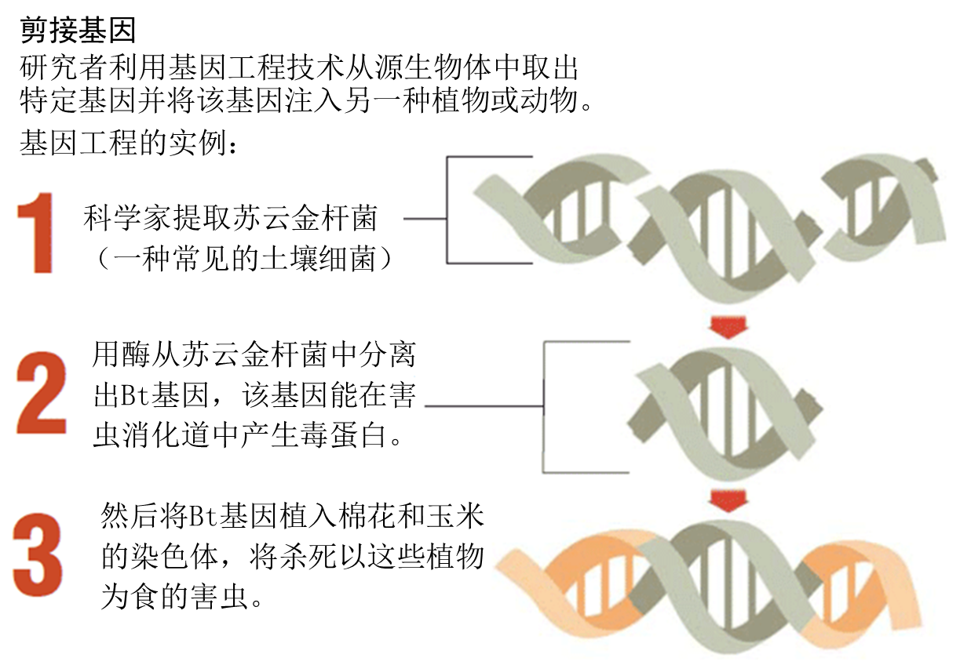
资料来源：北卡罗莱纳州立大学（网站）。
改性活生物体亦可通过细胞融合生成：将属于不同生物分类学科的两种生物体的细胞融合，可生成一种含有两个亲代细胞的遗传信息的生物体。生成的改性活生物体可能含有亲代细胞的所有或部分基因组。细胞融合可应用于细菌、真菌、植物或动物细胞，并可运用多种技术实现细胞融合。

植物基因改造的常用方法
通过基因改造培育改性活生物体是一个多阶段过程，可通过多种方法实现。培育转基因植物的常用方法归纳如下：
- 一旦发现目的基因并将其分离出供体生物体之后，将在实验室中处理该基因，以便使其有效植入目标受体生物体。此种处理可能包括改变核苷酸序列，以增强或调整目的基因在植入目标受体生物体后的表达。
- 如图2所示，一个或多个目的基因以及目的基因正常运作所需的其他核苷酸序列可按特定顺序组成一个“转化盒”。转化盒通常包含一个“启动子序列”和“终止子序列”，它们对于受体生物体中目的基因的正确表达是必不可少的。不同的启动子序列以不同方式控制基因表达：一些启动子使基因持续表达（它们被称为“组成型启动子”），而另一些启动子在不同组织、器官中和/或在生物体的不同发育阶段或应对其他外界影响时会启动或终止基因的表达。一些启动子的特异性极高，仅能在生物体的少数细胞中和特定的短期发育阶段内调节基因的表达。
- 在转化盒中加入“标记基因”通常是为了帮助识别和/或甄选转化盒能成功植入的细胞或个体。在一些情况下，标记基因在后期可从改性活生物体中移除。
- 最后，转化盒可被植入更大的DNA分子，进而用作载体。载体的功能是帮助转化盒进入受体生物体。
图2 - 转化盒和载体示意图
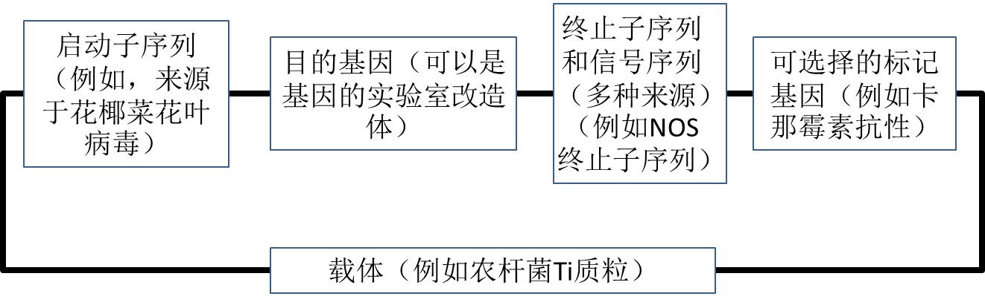
注：目前使用的转化盒可能包含多种成分——如若干启动子序列和目的基因。
资料来源：国际自然保护联盟（2003年）。
如图3所示，转化盒通过一种被称为“转化”的过程被植入受体生物体的基因组。这可以通过多种方法实现，如利用农杆菌感染、基因枪法或显微注射。
转化细胞随后将接受甄选（如在标记基因的帮助下），并再生发育成完整的改性活生物体。后续步骤是进一步甄选含有期望的转基因 或改造结果且表现出期望性状的改性生物体。许多参与实验的改性活生物体在甄选过程中被废弃，只有少数能达到商品化阶段。
对于转基因植物而言，通过杂交育种将转基因引入其他受体品种也是一种常见方法。
图3 - 植物基因改造
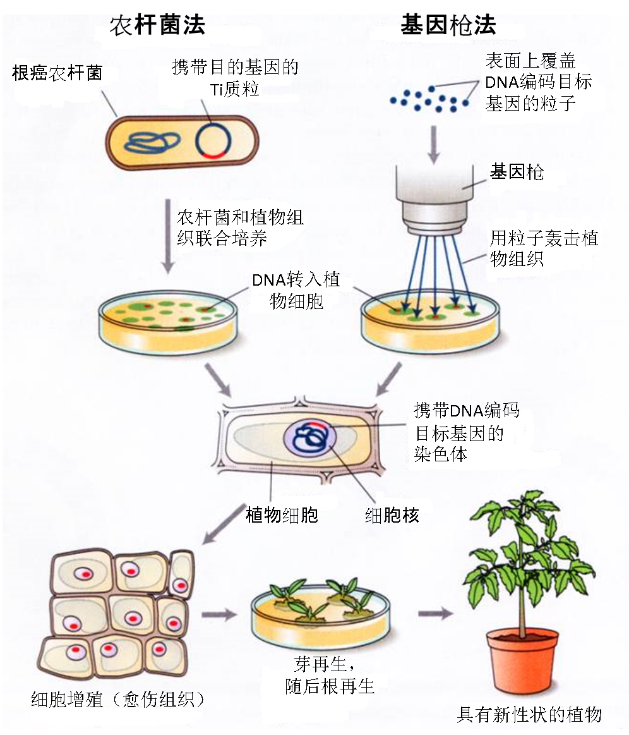
资料来源：Mirkov （2003年）。

商品化改性活生物体实例
1978年，第一例商品化的改性活生物体是一种能生产胰岛素（人蛋白）的大肠杆菌菌株（一种细菌）。1996年，第一批用于商业用途的转基因种子在美国投入种植。
迄今为止，农作物是向环境中引入的最广泛的商品化改性活生物体。根据农业生物技术应用国际置办服务处，自1996年起世界范围内用于种植转基因作物的土地面积稳步增长；2009年，用于种植转基因作物的土地面积达1.7亿公顷（James，2012年）。目前商品化转基因作物主要是耐受除草剂和/或能产生杀虫蛋白的大豆、玉米、棉花和油菜籽（见生物安全信息交换所的改性活生物体登记薄http://bch.cbd.int/database/lmo-registry）。
2009年，一种能为人类生产抗凝药物的山羊成为了第一例获准投入商业生产的转基因动物。含有荧光蛋白的斑马鱼是另一种市场上可见的转基因动物。此外，多种针对人类和动物的转基因疫苗已投入商品化。
至今，通过细胞融合获取的改性活生物体均未投入商品化。

（本页特意留白）
模块2：
准备工作——理解开展风险评估的背景

（本页特意留白）

本模块的内容
简介
国家背景
国家保护目标和评估终点
国家生物安全框架
国家主管部门
做法和原则
其他国家和国际义务
专家意见和风险评估员的角色
科学咨询机构
风险评估员的职责
生物安全专家名册
利益攸关方的参与
参考文献

（本页特意留白）
模块使用说明
本模块旨在帮助风险评估员为以科学合理、透明和具体情况具体处理的方式进行风险评估创造有利条件。模块1讨论了生物安全的大背景，模块2则讨论了特定风险评估的背景。
本模块强调的重点是了解国家政策和国际义务为风险评估程序提供的总体指导原则。风险评估员应熟知国家的监管和行政框架，包括国家风险评估做法、一般原则和各种义务；因为它们为国家部门进行的风险评估建立了法律框架。
本模块讨论了规定保护目标和监管要求的国家政策以及符合《卡塔赫纳生物安全议定书》的风险评估程序之间的联系。本模块还提供了相关信息，以便增强人们对于风险评估员的职责和风险评估程序的多学科性的认识。
简介
在接受到改性活生物体通知之前，风险评估员 需要熟悉环境保护目标、监管要求以及国家框架与《议定书》的合规性等问题，从而充分理解开展风险评估的基本框架，遵守国际义务、国家法律和行政程序。
各国的生物安全框架可通过建立以下方面的机制处理行政事务：（一）甄选风险评估员和/或设立咨询机构；（二）处理机密资料（第21条）；（三）公众意识和参与（第23条）；和（四）在决策过程中是否应该以及如何考虑社会-经济因素（第26条）等。本模块的后续章节将概述风险评估员在进行风险评估前可能考虑的若干问题。
国家背景
国家保护目标和评估终点
各国需自主负责设立环境和生物多样性保护以及公民健康等国家目标。在设立这些目标时，各国通常将环境和公共健康战略视作国家政策和立法的一部分。而这些战略通常来源于或符合更广泛的国际议定文书。
关于环境、健康的政策和法律通常会设定若干组“保护目标”，这些目标是明确且重要的环境结果，能指导制定旨在管理可能影响环境的相关活动的战略。一些保护目标较为宽泛（例如生物多样性保护），另一些目标则更具体（例如受威胁或濒危物种的保护）。相关的保护目标（无论是宽泛或具体的目标）确定了所有（环境）风险评估的背景。
例3：保护目标——爱知生物多样性目标
► 战略目标A：通过将生物多样性纳入整个政府和社会的主流解决生物多样性丧失的根本原因
► 战略目标B：减少生物多样性的直接压力和促进可持续利用
► 战略目标C：通过保护生态系统、物种和遗传多样性改善生物多样性的状况
► 战略目标D：增进生物多样性和生态系统服务给所有人带来的惠益
► 战略目标E：通过参与式规划、知识管理和能力建设，加强执行工作
资料来源：生物多样性公约（网站）

例4——欧盟的生物多样性保护目标
“到2020年在欧盟范围内遏止生物多样性的丧失和生态系统服务的退化，并尽可能进行恢复，同时增强欧盟对于解决全球生物多样性丧失问题的贡献。”
资料来源：欧盟理事会（2010年）。
除了保护目标，国家法律有时也会界定“评估终点”。评估终点是对需要保护的环境价值进行的明确描述，在操作层面上被界定为一种实体（如鲑鱼或蜜蜂、土壤质量）及其属性（如它们的丰度、分布或死亡率）。
例如，生态评估终点可简单地定义为对某一重要物种的影响（如黄鳍金枪鱼的生存和繁殖）。只要被认为是需要保护的实体，生物组织或结构形式的几乎所有层次的任何构成部分都可视作评估终点。
例5——评估终点
“评估终点是对需要保护的环境价值进行的明确描述，在操作层面上被界定为生态实体及其属性。”
资料来源：美国环境保护署（1998年）。
一旦启动风险评估，风险评估员需要在可行的时候确定相关的保护目标和评估终点。随后，风险评估员需确定哪些评估终点对于当前的具体情况有意义，以确保能充分涵盖保护目标。例如，某一国家的监管框架可能将“农业生物多样性”确定为保护目标之一，这可能要求风险评估员将改性活生物体被释放的环境中的重要物种（如传粉昆虫）的丰度作为评估终点。
选择评估终点是为风险评估准备概念模型的过程中最为关键的方面之一，因为它有助于为风险评估和评估程序的剩余步骤奠定基础。总之，在对改性活生物体进行风险评估之前，风险评估员和其他生物安全官员应理解国家保护目标和确定相关评估终点的重要性，以便对风险评估进行充分规划。模块3中的“规划阶段”将更详细地讨论与保护目标和相关评估终点有关的问题。
国家生物安全框架
许多国家通过大规模的程序处理生物安全的相关问题，其中包括建立和实施国家生物安全框架。国家生物安全框架由政策、法律、行政和技术工具共同组成，目的是应对与现代生物技术相关的环境和人类健康的安全问题。
在多数情况下，生物安全的行政职能或是由多个政府部门共同承担（例如环境、农业、健康、科学部门），或是由一个负责协调多个政府部门的生物安全议题的办公室集中管理。
框架的选择通常能反映现有的监管结构和在国家一级执行生物安全法规所享有的资源。
已建立国家生物安全框架的国家数量已有显著增长。由全球环境基金供资的一项全球性倡议及其执行机构为各国依照《卡塔赫纳议定书》所规定的义务建立和实施国家生物安全框架的工作提供行政和技术援助，从而促进了这种增长趋势。
由于各国的要求和优先事项各不相同，它们制定的国家生物安全政策也呈现出不同形式。一些国家制定了针对生物安全问题的单一政策，另一些国家则制定了关于生物技术和生物安全的政策组合。一些政策是关于生物多样性保护和环境保护、与贸易相关的问题、生物安保和检疫的总体政策中的一部分，或建立在可持续发展或《21世纪议程》的整体背景内（联合国环境与发展会议，1992年）。
截至2012年5月，在全球环境基金所供资的倡议的协助下，121个发展中国家完成了国家生物安全框架的制定工作，并在网上公示。
国家主管部门
尽管国家生物安全框架包含政策、法律、行政和技术工具，但决策和对改性活生物体进行风险评估的制度责任通常由国家主管部门承担。依据《卡塔赫纳议定书》，每一缔约方应指定一个或多个国家主管部门，负责行使《议定书》所规定的行政职能。
此外，《议定书》规定各缔约方有义务通过生物安全信息交换所明确说明用于执行《议定书》的任何现有的法律、法规或指导方针以及国家主管部门的名称和地址。
国家生物安全框架通常会根据改性活生物体（例如改性活生物体的种类或预定用途）列出所需的能力和程序。因此，风险评估可被分配给同一国家的不同国家主管部门。
例6——墨西哥的国家主管部门
例如，墨西哥将依据改性活生物体及其预定用途，确定由一个还是多个国家主管部门（卫生部，农业、畜牧业、农村发展、渔业及食品部，环境与自然资源部）负责风险评估的工作。
资料来源：生物安全信息交换所。
对于国家生物安全框架内的国家主管部门的制度设置，各国具有如下选择：（一）由一个单独的国家主管部门负责接收和处理所有关于改性活生物体的申请，或（二）由多个国家主管部门各自承担不同的职责，并建立一个或多个提交关于改性活生物体的申请的渠道。
若缔约方指定多个国家主管部门，应明确说明各部门职责并向生物安全信息交换所提供相关信息。这些信息包括哪个国家主管部门应负责哪一种改性活生物体等。
在联合国环境规划署（全球环境基金的执行机构）的协助下，大多数国家制定的国家生物安全框架草案均规定，风险评估的职责由国家主管部门或生物安全整体机构承担，不论它们是否能得到特设科学咨询机构或已设立的咨询委员会的建议。

例7——国家主管部门和国家生物安全框架
尽管某一缔约方的国家主管部门负责行使与其他缔约方签订的《议定书》所规定的行政职能，而在该缔约方的国家生物安全框架下针对计划进口的改性活生物体作出决定的过程可能需要多个国家部门的参与。国家生物安全框架应规定国内一级的程序，包括为作出关于计划进口的决定而进行任何必要的磋商。
资料来源：国际自然保护联盟（2003年）。
已建立的国家生物安全框架界定了需要进行风险评估的情况。在不损害各国对所有改性活生物体进行风险评估的任何权利的前提下，《卡塔赫纳议定书》规定在两种特定情况下各国应在作出决定之前进行强制性的风险评估：a）拟有意向进口缔约方的环境中引入改性活生物体的首次有意越境转移；以及b）针对为直接作食物或饲料或加工之用而予以越境转移的改性活生物体的国内用途（包括投放市场）作出最终决定。
一旦接收到需启动风险评估的申请，国家主管部门将采取多项行动，以确保风险评估员进行科学合理的风险评估。这些行动也是风险程序的一部分，其中可能包括：
- 参照预先确定的信息清单审查改性活生物体通知的完整性 ；
- 详细说明风险评估的职责范围和最终报告中的预期信息；
- 指定一位或多位风险评估员执行和管理风险评估。
例8——风险评估的制度责任
阿尔巴尼亚——国家生物安全委员会在其科学委员会的建议下作出决定。科学委员会由七名成员构成，这些成员是微生物学、遗传学、医学、生物化学和分子生物学、药剂学、农学、兽医学、生物技术和工作场所安全等领域的专家。
加勒比地区——国家主管部门在其工作中得到科学咨询委员会的协助，该委员会负责进行风险评估。在格林纳达和巴哈马群岛，风险评估由国家生物安全协调机构进行。除了科学咨询委员会的协助，圣卢西亚的国家主管部门在其工作中也得到一个名为“生物安全事业处”的法律实体的支持。该机构的工作人员也是依法组建的，包括：生物安全协调者、信息技术专家、生物安全评估官员、公共教育专家、行政秘书和视察员。
冈比亚——将建立部门间国家生物安全技术工作组，其主要职责是进行风险评估；决策将通过国家生物安全技术委员会作出。
塔吉克斯坦——风险评估由国家生物多样性与生物安全中心管辖下的专家委员会负责。该委员会由来自科学院研究机构、塔吉克斯坦农业科学院和卫生部的专家组成。这些分支机构都具备相关的能力、技术设备和工作经验。
汤加——环境部（国家主管部门）部长可详细说明进行有科学依据的风险评估所采用的方法，并指定合适的机构进行风险评估。
资料来源：联合国环境规划署（2006年）。
做法和原则
风险评估程序包括一系列做法和原则，而各国的做法和原则可能各不相同。如模块1所述，《议定书》附件三列出了风险评估的一般原则。各缔约方利用这些原则指导其国家风险评估程序的制定和执行工作。因此，风险评估的一般原则可被纳入国家法律或国家采纳的指导方针。

例9——各国的风险评估做法
在阿根廷，在某种转基因植物经过充分的田间试验之后，申请者可要求该作物得到“灵活处理”，即批准将该作物根据指定用途进行无限制（通常是大规模的）的种植。这些用途是：（1）监管目的——为分析、毒理和其他必需的测试提供材料；（2）用于出口；（3）用于反季节种子繁殖——不在国内出售；（4）用于后续的测试（在获得商品化许可后），以支持新品种登记工作；或（5）在品种登记之前用于商品化前的增殖。
在加拿大，加拿大食品检验局植物生物安全办公室的下设办公室负责对具有特异性状的植物（包括改性活生物体）进行风险评估审计（见http://www.inspection.gc.ca/english/plaveg/bio
/pbobbve.shtml）。
在墨西哥，一组科学家和农业部的官员负责根据国家法律分析申请者的风险评估。该小组在对申请作出决定时可以征求其他专家的意见。在农业部逐渐熟悉某种转基因作物之后，农业部可能批准申请者增加该作物的种植面积，但申请者仍需和首次申请一样继续提交风险评估。针对半商品化释放现象的所有生物安全措施也得到延续。
在新西兰，依据法律规定的标准，申请者应承担风险评估的责任。表格和指南能帮助申请者理解法定标准的含义。环境保护局（原“环境风险管理局”）负责评估申请者提供的信息，且可以在必要情况下进一步征求专家意见或酌情通报。符合监管制度相关要求的低风险活动不会进行公示。一些活动是否进行公示将酌情决定，而另一些活动则由于相应的强制性要求必须进行公示（见环境保护局网站http://www.epa.govt.nz/）。
在菲律宾，菲律宾国家生物安全委员会负责审计关于改性活生物体活动的风险评估，并召集科学和技术审查小组的专家提供独立的安全审计和建议。
南非的一般指导原则是：如果科学审查者认为受评估风险的重复活动与先前已获批准的活动在改性活生物体的性质（宿主DNA和改造的DNA）、申请者、释放环境、释放的规模和限制条件方面没有差别，将考虑为批准申请启动快速通道程序。
在英国，英国环境释放咨询委员会根据部长的要求对改性活生物体活动的安全性进行审查，并对活动是否应继续推进以及为最大限度减少对环境和人类健康的危害所需的最低风险管理条件等问题提供意见（见http://www.defra.gov.uk/acre/about/）。
在美国，美国农业部动植物卫生检验局（http://www.aphis.usda.gov）确定了只需在活动开始前提交通知的具体活动。监管者将对所有通知进行审查；如果监管者认为当前讨论的活动与熟悉的活动明显不同，且需要加强监管，则有权要求进行全面的风险评估审查。风险评估由动植物卫生检验局、环境保护署（http://www.epa.gov）或食品和药物管理局（http://www.fda.gov）审计，取决于改性活生物体的性质和用途。
资料来源：联合国环境规划署-全球环境基金（2005年）。
其他国家和国际义务
某一国家的国家法律和国际义务（如贸易协定）或许与生物安全或环境无直接联系，但它们可能对风险评估员在启动改性活生物体风险评估后如何推进工作产生影响。此种义务可能影响风险评估适用范围的设立等方面（见模块3）。
相关国际条约和协定的例子见模块1。
专家意见和风险评估员的角色
科学咨询机构
在一些国家，对改性活生物体进行风险评估所必需的专门知识由监管机构提供，且风险评估在该机构的内部进行。在这些情况下，该机构通常可在必要时要求投入更多的专家。
另一方面，其他许多国家的监管框架要求在启动风险评估之后建立科学专家特设小组。在这种情况下，国家主管部门应负责评估每个具体情况所需的专门知识，并召集一支由相关科学领域的专家组成的风险评估员外部团队。该咨询机构可能包括国家、区域和国际各级的专家，在必要时这些专家可被召集并协助指定的风险评估员。科学咨询机构有助于国家主管部门迅速调动适用于特定风险评估的专门知识。国家主管部门在组建风险评估员团队或小组时，通常会指定其中一位风险评估员负责协调风险评估程序。
例10——科学家如何参与风险评估程序
对生物安全框架负责的国家机构包括科学咨询机构等；该机构负责实施或审查风险评估，并就保护环境和人类健康所需的风险管理措施（若有）提出建议。
在白俄罗斯，进行风险评估的专家应从政府批准的专家名册中遴选。在每种情况下应单独遴选专家。
在墨西哥，作为生物安全领域国家主管部门之一的农业部向一组科学家咨询关于每个申请的意见。转基因生物部际委员会（http://www.cibiogem.gob.mx）也拥有由不同学科的350位专家组成的数据库，以便向专家征求意见。
在新西兰，除了环境保护局的内部专门知识，还成立了一个由杰出研究者组成的专家科学小组。该国还制订并酌情使用一份包括海外专家在内的专家名册。
在南非，监管办公室拥有一个由60多位科学家和专家组成的数据库供风险评估使用。但是，每次审查不一定需要动员所有专家。所有审查者都与监管者签订了保密协议。
资料来源：联合国环境规划署-全球环境基金（2005年）。
风险评估员的职责
国家框架为风险评估员确定了不同种类的职责。这些职责通常在风险评估的职责范围中详细说明，其中可能包括：
- 审查改性活生物体档案中的信息，尤其是申请者提交的风险评估中的信息（若有）；
- 确定与当前的主题相关的任何其他科学信息，包括以前的风险评估或已公开的新信息；
- 考虑信息空白和科学不确定性以及应对这些问题的可能途径；
- 进行风险评估和编写报告。
上述行动的执行过程可能是迭代的。例如，在进行风险评估的过程中，一条新的科学信息可能出现并揭露一些先前并未发现的信息空白。在这种情况下，有必要确定和动员更多的专门科学知识来源，并将其纳入最初的风险评估小组或科学咨询机构。
在审查改性活生物体档案的过程中或风险评估的任何后续步骤中，国家主管部门或风险评估员可能认为需要更多的文件材料，并可能要求申请者提供文件材料或自主进行测试或委托他人进行测试。
领导评估程序的风险评估员通常负责协调专家小组或风险评估团队。此外，他们还负责通报评估结果并酌情向包括利益攸关方（见下）在内的其他有关各方发布相关文件，以确保信息得到及时合理的共享。
《议定书》各缔约方应确保拥有符合《议定书》第21条和国家法律的程序，以便保护机密信息。同样，风险评估员也应对国家主管部门指示的任何机密信息予以保密，并注意《议定书》规定下述信息不得视为机密信息：a）通知发出者的名称和地址；b）关于改性活生物体的一般性说明；c）关于改性活生物体对生物多样性的保护和可持续利用的影响作出的风险评估结果摘要，其中包括对人类健康构成的风险；d）任何应急方法和计划。
在科学风险评估完成后，风险评估员将依照国家主管部门确立的职责范围编写风险评估报告。该报告必须足够详细，以便向决策者提供必要的科学信息（见模块3）。
生物安全专家名册
为了让各国在必要时能更便利地获取相关专门知识，《卡塔赫纳生物安全议定书》各缔约方已建立“生物安全专家名册”。该名册的目的是“酌情并根据要求，为发展中国家缔约方和处于经济转型期的缔约方提供咨询意见和其他支持，使它们能够在改性活生物体越境转移的相关领域进行风险评估、做出正确的决策、发展国家人力资源并促进机构建设”。
生物安全专家名册中人员的相关信息可从生物安全信息交换所获取（见http://bch.cbd.int/database/
experts）。截至2014年3月，生物安全专家名册登记了来自45个国家的159位专家。
利益攸关方参与
在改性活生物体风险评估的背景下，利益攸关方指在生物安全领域（如一国之内改性活生物体的安全转移、处理和使用）具有利益关系的各方（联合国环境规划署-全球环境基金，2003年）。
尽管《议定书》第15条“风险评估”未直接提及利益攸关方的参与，但第23条要求各缔约方在关于改性活生物体的决策过程中征求公众意见。
各国的监管框架有权决定在决策过程中公众和其他利益攸关方的参与程度。一些国家拥有机制使公众能参与风险评估和/或决策过程。例如，作为新西兰国家主管部门之一的环境保护局在其网站上（www.epa.govt.nz）公示改性活生物体通知以征询公众意见。
参考文献
Convention on Biological Diversity (website) Aichi Biodiversity Targets. Available at http://www.cbd.int/sp/targets/ (access December 2013).
Council of the European Union (2010) Press release: 3002nd Council meeting – Environment. Brussels, 15 March 2010. Available at http://www.consilium.europa.eu/ueDocs/cms_Data/docs/pressData/en/envir/113373.pdf (access June 2010).
IUCN (2003) An Explanatory Guide to the Cartagena Protocol on Biosafety. Available at http://bch.cbd.int/database/record-v4.shtml?documentid=41476 (access June 2010).
UNCED (1992) Agenda 21. Rio Declaration on Environment and Development, United Nations Conference on Environment and Development (UNCED), Rio de Janeiro, Brazil, 3-14 June 1992. Available at http://www.un.org/esa/dsd/agenda21 (access June 2010).
UNEP (2006) A Comparative Analysis of Experiences and Lessons from the UNEP-GEF Biosafety Projects. Available at: http://www.unep.org/biosafety/Documents/UNEPGEFBiosafety_comp_analysisDec2006.pdf (access May 2010).
UNEP-GEF (2003) A Biosafety Framework Development Toolkit - Phase 0: Starting the Project. Available at: http://www.unep.ch/biosafety/old_site/development/devdocuments/TOOLKIT%202006%20Phase0.pdf (access May 2010).
UNEP-GEF (2005) A Biosafety Framework Development Toolkit - Phase 3: Drafting the NBF - Designing the Administrative Systems for Handling Applications and Notification. Available at: http://www.unep.ch/biosafety/old_site/development/devdocuments/TOOLKIT%202006%20Phase3b.pdf (access May 2010).
US Environmental Protection Agency (1998) Guidelines for Ecological Risk Assessment. EPA/630/R-95/002F. Available at http://oaspub.epa.gov/eims/eimscomm.getfile?p_download_id=36512 (access June 2010).
模块3：
开展风险评估

（本页特意留白）
本模块的内容
简介
风险评估方法概览
首要问题
信息的质量和相关性
识别和考虑不确定性
规划阶段
确立背景和范围
选择相关的评估终点或代表性物种
确立基线
选择参照物
开展风险评估
步骤1：鉴别与可能产生不利影响的改性活生物体相关的任何新异基因型和表型特征
在具体情况具体处理原则下对改性活生物体进行风险评估的要素
改性活生物体
可能的潜在接收环境
预定用途
步骤2：可能性评价
步骤3：后果评价
步骤4：总体风险估计
步骤5：风险的可接受性与风险管理和监测战略的订立
风险管理
监测
编写风险评估报告和提出建议
参考文献

（本页特意留白）

模块使用说明
本模块概述风险评估方法，共分为五个部分组成。第一部分概述环境风险评估的一般方法并解释相关术语。第二部分详述对风险评估全过程具有全局性意义的问题，如所需信息的质量和相关性以及对不确定性的考虑。第三部分说明为风险评估设定背景和范围的若干常见措施。第四部分讨论风险评估程序的细节问题，遵循《议定书》附件三所规定的方法和步骤，并简要说明风险评估员应如何执行每一步骤。该部分的步骤1概述了基于具体情况具体处理原则的科学合理的风险评估所依赖的各种基本要素。针对每一个要素，该部分也包括《议定书》附件三概述的“供考虑的要点”以及关于信息可能用途的简要理论阐述。本模块的第五部分概述应如何交流风险评估程序的结果和结论以及针对风险是否可以接受或管理的建议。
值得注意的是，本模块无意替代附件三，其目的仅在于帮助风险评估员实际应用附件三中的概念。在本模块中使用的、但未包括在附件三或《议定书》中的任何方法或术语来源于各式各样的学术和监管经验，而非来自改性活生物体风险评估的某一特定的监管方法。如同其他模块，本模块的文本框旨在展示多种风险评估方法的实例。
尽管本模块中的多项原则适用于多种不同的改性活生物体，但基于现有的经验，本模块重点关注针对通过试管核酸技术获取的转基因植物所进行的风险评估。

简介
风险评估旨在计算或估测特定动因的暴露对特定目标生物体、系统或（亚）种群构成的风险，包括识别不确定性，同时亦顾及相关药剂的内在特性和特定目标系统的特性（世界贸易组织，2004年）。在生物安全的背景下，风险评估被界定为基于可能产生的不利影响、不利影响发生的可能性及后果对与改性活生物体相关的风险进行评估的程序。
风险评估程序要求对已有的数据进行重点审查，以确定并在可能情况下量化以下因素构成的风险：自然事件（洪涝、极端天气事件等）、技术、农业做法、程序、产品、药剂（化学、生物、放射性药剂等）以及任何可能对生态系统、动物和/或人类构成威胁的活动。
《卡塔赫纳议定书》规定的风险评估的目标是“确定和评价改性活生物体在可能的潜在接收环境中对生物多样性的保护和可持续利用产生的不利影响，同时亦顾及对人类健康构成的风险”（附件三）。
决策者通常利用改性活生物体风险评估的结果无条件或有条件地（例如要求风险管理和监管策略）作出合理的批准或禁止改性活生物体某种特定用途的决定。
本模块将简要介绍风险评估以及可能有助于风险评估员依据《议定书》第15条和附件三对改性活生物体进行风险评估 的考虑因素。

风险评估方法概览
为了理解风险评估的含义，有必要熟悉“风险”和“危害”两个概念及其区别。“风险”一词并没有一个明确的定义，但它通常被定义为“造成损害的概率”；这被广泛理解为某一行动或情况导致危害性后果发生的可能性。
图4 - 评估风险
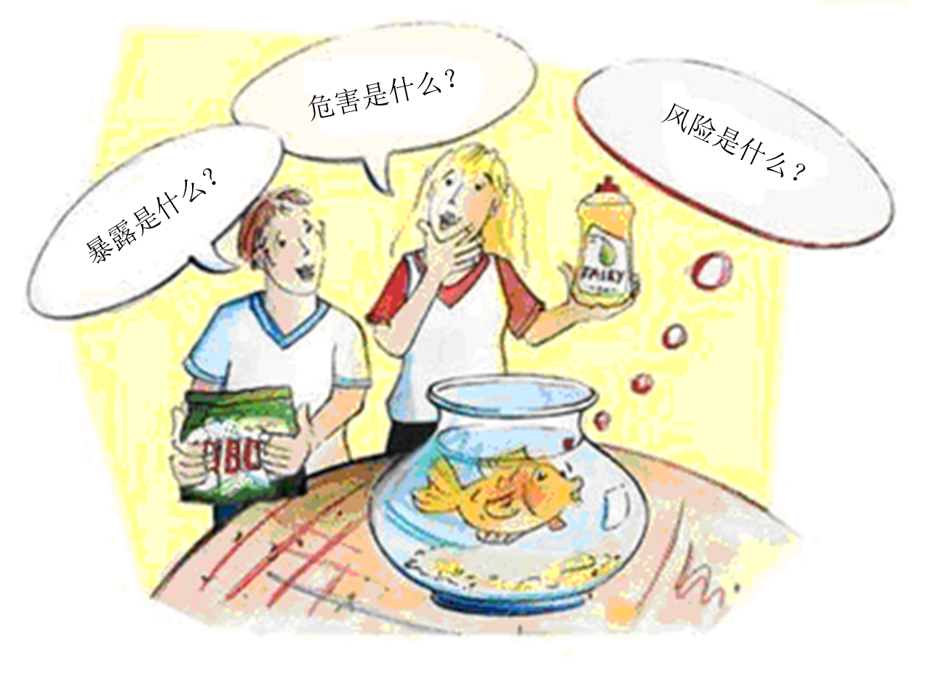
资料来源：http://www.scienceinthebox.com/en_UK/safety/riskassessment_en.html。
风险评估一般通过对危害和暴露的综合评价进行。
- 在改性活生物体风险评估的背景下，“危害”被定义为生物体对人类健康和/或环境造成损害的可能性（联合国环境规划署，1995年）。
- “暴露”指危害因素与受体的相互接触。在暴露阶段接触发生在暴露面上（世界贸易组织，2004年）。在改性活生物体风险评估中，“暴露”可被理解为可能的潜在接收环境与改性活生物体或其产品之间接触的途径和水平。
从危害因素到受体的暴露途径以及可能的暴露情景也是理解风险的重要因素。将受体暴露的概率和后果归因于危害因素是风险的特征。所有这些因素都必须得到评估，以便对具体的情景进行有效且有价值的风险评估（联合国环境规划署技术、工业与经济司）。
下列简单例子可说明危害和风险的区别：对人类而言，酸类可能有腐蚀性或刺激性（即危害）。只有当人类在无保护的情况下暴露于酸类，它才对人类健康构成风险。因此，暴露造成的损害程度取决于具体的暴露情景。如果人类在大幅稀释酸类后才接触它，这种化学物质造成损害的风险将是极低的，但它的危害性仍保持不变（欧洲环境署，1998年）。
例11——风险是什么？风险评估是什么？
风险：危害发生所造成的后果的严重程度和后果发生的可能性。
风险评估：旨在评估可能造成的损害、损害发生的可能性以及损害规模的措施。
资料来源：联合国环境规划署（1995年）。
对改性活生物体进行的风险评估可被划分为四个主要阶段（世界贸易组织，2004年）：
- 危害识别——识别改性活生物体可能对生物体、系统或（亚）种群造成的不利影响的类型和性质。
- 危害表征——对与改性活生物体相关的不利影响的性质的定性和/或定量评估。
- 暴露评估——对环境（包括生物体）暴露于改性活生物体或其产品的评估。
- 风险表征——对整体风险的定性和/或定量评估（包括伴随的不确定性）。
如果在上述的风险表征步骤中识别到风险，则可能需要确定风险管理策略，以有效预防、控制或减轻不利影响造成的后果。因此，风险评估程序通常包括一个后续步骤：制定一系列可行的风险管理策略，从而降低风险水平。
但值得注意的是，只有在决策过程中才能决定识别到的风险是否可以接受以及是否应执行风险管理策略（详细信息见步骤5“确定风险管理策略”）。
总体而言，风险评估程序可能是高度迭代的，即可能需要重新评估一个或多个步骤（例如当试图提高准确性的过程中出现新信息的时候）。
过去数十年，对改性活生物体进行风险评估的方法不断演变。在概念层面上，风险评估方法是从现有的对化学物质和其他类型的环境胁迫因素进行环境风险评估所采用的范式改编而成（Hill，2005年）。因此，每种方法使用的术语可能有所不同。
熟悉风险评估使用的不同术语有助于让人们更直接地比较附件三和不同风险评估框架中使用的用辞，也有助于人们解读不同风险评估的结果，如针对同一改性活生物体的不同评估结果。
图5 - 用于描述多个风险评估框架共有的方法构成要素的术语差异
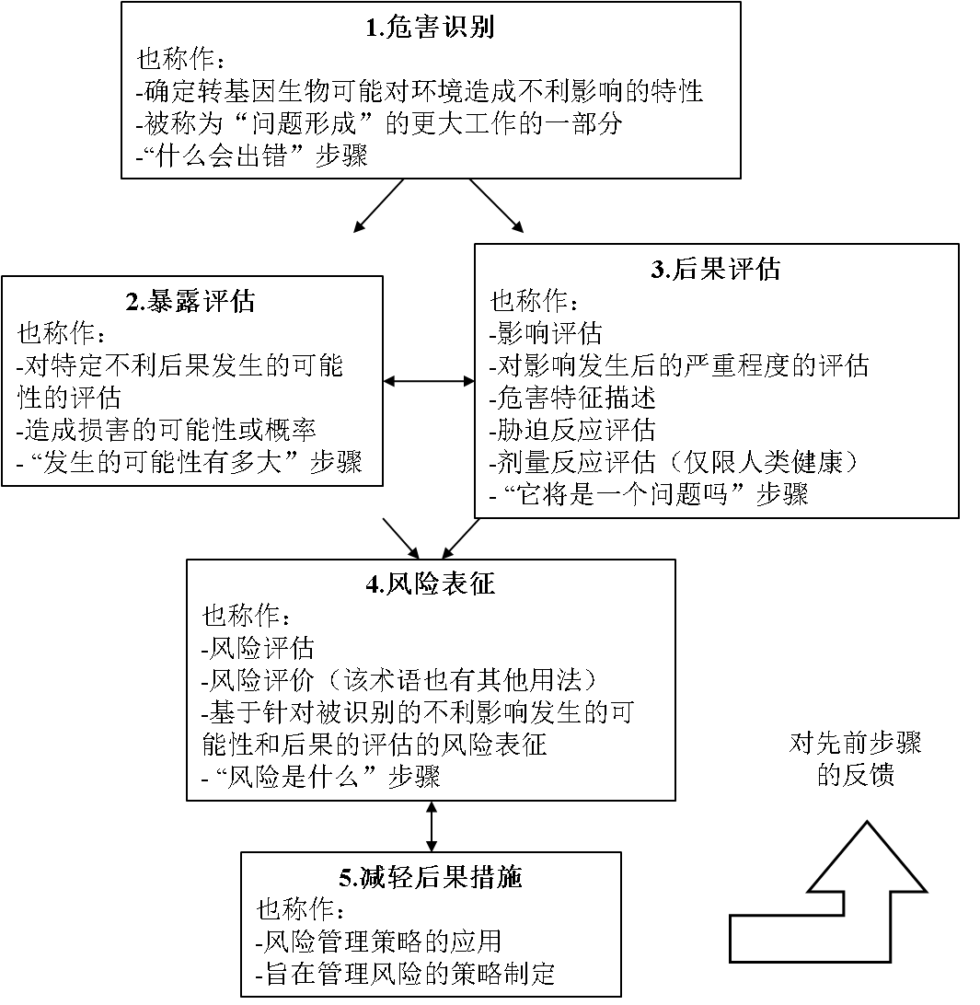
来源：Hill（2005年）。

首要问题
风险评估员应确定进行风险评估所需的信息，并理解信息的使用方法。使用和解释现有的信息、识别信息空白以及理解科学不确定性的应对方法都是风险评估过程中的重要因素。

信息的质量和相关性

考虑风险评估可用信息的质量和相关性对于风险评估的全部过程至关重要。相关信息可从多种来源获取，如现有的科学文献、先前的风险评估的经验和结果（尤其是针对向相似接受环境中引入的相同或相似的改性活生物体进行的风险评估）以及室内试验（如初始层次毒理学测试）、限制性实地试验或其他科学观察等新的实验数据。所需信息的相关性和细节层次在不同情况下可能有所差别，这取决于改性活生物体的改造性质、预定用途以及向环境中引入的规模和持续时间。

在对识别到的任何风险情景进行测试时，应制定并记录科学合理的方法。如果评估方法得到详尽的描述，风险评估员和随后的审查者能更好地确定所使用的信息是否足以表征风。
例12——数据采集、验证和监测
数据采集、验证和监测程序对于进行准确的风险评估至关重要。无论多么复杂的模型，其目的都是理解程序和理清关系。只有重复进行预测性过程和试验性过程，才能使模型尽可能接近真实情况。
资料来源：联合国环境规划署/国际化学品安全方案（1994年）。

识别和考虑不确定性
不确定性是科学分析中固有且必不可少的要素，在风险评估全过程中应对其进行考虑。《卡塔赫纳议定书》中的风险评估方法规定“在风险程度无法确定的情况下，可要求针对令人关注的具体问题提供进一步资料，或采用适宜的风险管理战略和/或在接收环境中对所涉改性活生物体进行监测”。
尽管在一些情况下可通过索取附加信息应对不确定性问题，但是有时仍无法获得必需的信息，而新的不确定性因素也可能因附加的实验数据而出现。在改性活生物体风险评估中的黄金法则是索取与风险总体评价相关的附加信息，这将有助于决策的制定。因此，应系统地考虑和分析在风险评估程序每一步骤中可能出现的多种形式的不确定性（如类型和来源）。
不确定性可能来源于：（一）缺乏信息，（二）不完整的知识，和（三）生物或实验可变性，原因包括所涉种群的内在异质性或分析试验中的变化。因信息缺乏而导致的确定性包括缺失的信息和不严密或不准确的数据（例如，因为用于产生、评价和分析信息的研究设计、模型系统和分析方法）（生物多样性公约秘书处，2012年）。
如果在风险评估过程中不确定性的程度发生变化（例如由于新信息的出现），则可能需要风险评估全过程或部分过程的迭代。
一个重要的注意事项在于，尽管在风险评估程序中相关人员应考虑科学不确定性并可能通报不确定因素造成的结果，但从根本上说，在作出有关改性活生物体的决定时，决策者有责任在预防性措施负责人的协助下决定如何使用相关信息。
例13——科学不确定性
“关于‘科学不确定性’，目前既没有一个国际议定的定义，也没有旨在确定其存在的国际议定的一般规则或指导意见。因此，包含预防性措施的各项国际文书均讨论了（有时会不同）与科学不确定性相关的问题。”
资料来源：国际自然保护联盟（2003年）。

规划阶段

确立背景和范围
一旦国家的监管程序触发了对风险评估的需求，主管部门通常向风险评估员发出请求。该请求应包含将进行的风险评估的范围以及用于确立风险评估背景的若干重要因素。根据《卡塔赫纳议定书》，在典型的具体情况具体处理的情景中，这些因素应至少包括：改性活生物体及其具体用途，以及在向环境中引入改性活生物体的情况下该生物体可能释放和定居的潜在接收环境。因此，具体情况具体处理的方法不允许将某一现有的风险评估原封不动地应用于不同的改性活生物体、用途或接收环境。但是，依据具体情况具体处理的原则进行的风险评估通常会考虑从先前的风险评估中获取的相关知识和经验。
在实践中，如果国家主管部门要求风险评估员进行或审查风险评估，但该要求未遵循具体情况具体处理的原则，风险评估员可建议国家主管部门建议开展新的风险评估，且评估的范围应适应当前考虑的情况（即改性活生物体及其具体用途和可能的潜在接收环境）。
国家、区域和国际政策可能规定了生物多样性保护和可持续利用的保护目标。在为风险评估确立背景时，保护目标可能与以下方面相关：识别和选择适当的评估终点，以及确定风险评估程序中将使用的方法。如模块2所述，风险评估准备工作的一项内容是理解国家、区域和监管政策在为风险评估确立背景的过程中的作用。
在考虑保护目标之后，针对特定改性活生物体的风险评估将进入确立范围的阶段，从而确定风险评估程序的范围。此阶段通常包括至少三项主要行动：（一）选择相关的评估终点或代表性物种，评估其面临的潜在不利影响；（二）确定基线信息；以及（三）在可能情况下，确定适当的参照物。
尽管此处这些行动被描述为互相独立的活动，但在实践中这是一个迭代过程：风险评估员通常利用每一行动的结果为后续行动提供借鉴；直到这些行动的所有要素都得到充分考虑，风险评估方可继续推进。

选择相关的评估终点或代表性物种
设定评估终点或代表性物种的目的是为衡量改性活生物体是否可能对保护目标产生不利影响提供标准。选定的评估终点或代表性物种应为具体且可测量的，这样才具有使用价值。
评估终点和代表重要生态功能 或作用的物种应按照具体情况具体处理的原则甄选。生态系统的复杂性以及潜在候选评估终点的庞大数量使得在生态系统中选择适当评估终点的工作更具挑战性。在改性活生物体风险评估中采用，可用于选择评估终点的重要标准包括：（一）与保护目标的相关性；（二）明确的生态功能；（三）测量的可行性；以及（四）对改性活生物体的潜在暴露水平。
确定在可能的潜在接收环境中的评估终点或代表性物种，有助于风险评估员关注可能发生的相互作用。此外，风险评估员亦可构建风险情景，以涵盖在可能的潜在接收环境中不存在、但可能间接暴露于改性活生物体的评估终点或代表性物种。此类现象可能发生的一种情况是：改性活生物体和代表性物种均可与第三个物种交配，如果该物种的分布区域与前两者的分布区域重叠，这可能为它们提供间接的暴露途径。
例14——选择评估终点的常见问题
- 终点是一个目标（如保护和恢复地方种群）；
- 终点的意义模糊（如河口完整性，而非某一物种的丰度和分布）；
- 生态实体可能对胁迫因素不敏感；
- 生态实体没有暴露于胁迫因素（例如，在评估对种子施用农药可能对鸟类构成的风险时，选用食虫鸟类）；
- 生态实体与评估无关（如鲑鱼溪流中的湖泊鱼）；
- 某一物种的重要性或生态系统的属性未得到充分考虑；
- 属性灵敏度不足，导致无法检测出重要影响（如濒危物种的生存相对于补充）。
资料来源：美国环境保护署（1998年）。

例15——为评估转Bt（苏云金杆菌）基因植物对非靶标生物体的影响而选择代表性物种时应考虑的问题
- 我们正在处理的是Bt蛋白的哪种变异体？
- Bt蛋白在哪里表示（在叶子内、花粉内或仅在根部）？
- Bt蛋白是在植物的整个生命周期内产生，还是仅限于特定的生长阶段？
- 哪些昆虫会接触Bt蛋白？
- 这种接触是直接和长期的，还是偶然的？
- 哪些昆虫通过其猎物摄入Bt蛋白？
资料来源：转基因生物安全（网站）。

确定基线
在风险评估中，基线用于描述或测量不存在所涉改性活生物体的环境或其属性或其构成部分的当前状况，亦顾及当前使用的不同做法（如农业做法）。基线描述或测量可提供关于接收环境的定量（如生物体数量、丰度的可变性）和/或定性信息，包括（若适用）评估终点的相关信息，这些信息在评估改性活生物体的影响或用途时可作为参考。例如，基线可以指某一特定环境或某一种群的健康状况。
确立基线的目的在于获得可能的潜在接收环境中的任何被认为与评估改造活生物体产生的影响（包括顾及对人类健康的影响）相关的因素的描述性和/或可测量的信息。
在实践中，在已选定相关评估终点或代表性物种的情况下，基线数据将包括在引入所涉改性活生物体前这些终点或物种状况的相关数据。

选择参照物
如上所述，比较法是《议定书》附件三规定的风险评估的一般原则之一：“应结合存在于可能的潜在接收环境中的未经改变的受体或亲本生物体所构成的风险来考虑”与改性活生物体相关的风险。
参照物是指改性活生物体的未经改变的受体或亲本生物体。利用参照物能为依照附件三进行的比较评估奠定基础，有助于风险评估员鉴别改性活生物体的新异特征并评估改性活生物体所构成的风险与相同环境中作相似用途的未经改变的受体生物体相比更大、更小还是相等。
理想的参照物是最接近改性活生物体的未经改变的基因型，即（近）等基因系。 但是，（近）等基因系并不总是可获取的，而选择适当参照物的工作可以遵循进行风险评估的国家所采用的政策或指导方针（例如欧洲食品安全局，2011年）。此外，风险评估员可根据背景、风险评估的步骤和当前考虑的问题，选择相似或相关的未经改变的基因型作为有价值的参照物。与类似的未经改变的生物体相关的管理做法和经验也可能有所帮助。例如，在对抗虫转基因作物进行风险评估时，风险评估员可考虑应用于同一物种未经改变的生物体的害虫防治做法的现有经验（例如将苏云金杆菌孢子作为杀虫剂）。
在一些情况下，选择适当的参照物面临着一个不小的挑战。例如，如果未经改变的受体或亲本生物体无法在接收环境中生长，而转基因作物能耐受非生物胁迫因素，这种挑战就会出现。在极端情况下，如果适当的参照物无法在与改性活生物体相同的条件下、相同或相似的接收环境中生长，有必要将改性活生物体视作该环境中的新物种（即引进物种）。这意味着改性活生物体的表征（见下文）不仅应重点关注由于基因改造产生的新异基因型和表型特征，也应对特定接收环境中的这种全新基因型进行表征。

开展风险评估
开展风险评估要求综合考虑有关改性活生物体及其预定用途和可能的潜在接收环境的信息，以确定引入改性活生物体对生物多样性产生潜在不利影响的可能性和后果，亦顾及人类健康。
《议定书》和本手册均未区分向环境中引入改性活生物体的不同类型，如作实验或商业用途的释放。但是，风险评估所需信息的性质和细节层次将依据改性活生物体的预定用途（如释放的类型）、改性活生物体本身和可能的潜在接收环境而变化。
以下各节将讨论《议定书》附件三第8段所述的风险评估方法的步骤。这些步骤描述了一个结构化的综合程序，该程序中每一步骤的结果都与后续步骤相关。此外，风险评估程序可能需以迭代的方式进行，即可能需要重复或重新审查若干步骤以提高或重新评价风险评估的可靠性。如果评估过程中出现可能改变某一步骤结果的新信息，则可能需要对风险评估进行相应的重新审查。

步骤1：鉴别与可能产生不利影响的改性活生物体相关的任何新异基因型和表型特征
风险评估的第一步是：“鉴别与在可能的潜在接收环境中可能会对生物多样性产生不利影响的改性活生物体相关的任何新异基因型和表型特征，同时亦顾及对人类健康构成的风险。”
“不利影响”（又称“损害”或“危害”）的含义取决于风险评估的背景和范围，并应酌情考虑上述的具体保护目标。

例16——潜在不利影响
“危害[潜在不利影响]反映了一种包含损害或伤害的不良状况。该状况包括生物体或生物群在形态、生理、生长、发育、繁殖或寿命方面的变化；这将导致功能能力的损伤，即抵偿额外压力的能力受到损伤或更易受到其他影响。不同人对于危害的理解可能有所差别。它的含义也可能随时间而变化，并可能由于个体脆弱性或土地利用类型的变化等其他因素而改变。例如，某种感冒药如果产生严重的副作用，它将被认为是有害的。但是，如果某种抗癌药物产生相同类型的副作用，它可能不会被认为是有害的。同样地，某种能在牧场内生产大量生物质的植物可能被认为是有益的，但它在自然保护区内可能被认为是有害的（如杂草），因为它可能最终取代本地物种。此外，危害性的结果有时可能导致进一步的后续危害。例如，野草、害虫或病原体不断增加的危害可能导致生物多样性的丧失。”
资料来源：基因技术管理办公室（2013年）。

例17——潜在风险
每一项新兴技术都有其潜在风险，包括：
- 无意中将过敏原和其他抗营养因子引入食品的风险；
- 转基因从种植的转基因作物进入近缘野生种的可能性；
- 害虫对转基因作物生成的毒素产生抗性的可能性；
- 上述毒素影响非靶标生物体的风险。
资料来源：新加坡转基因咨询委员会（网站）。

例18——植物杂草性的潜在不利影响
- 对其他植物的竞争性排斥；
- 其他植物的产量/生物量的减少；
- 产品/服务质量的下降；
- 对物理迁移（如水、人、动物）的限制；
- 对人类和/或动物健康的危害
- 被改变的生态系统过程（如固氮作用、水资源供给与利用、土壤沉积或侵蚀和盐分累积水平）。
资料来源：联合国粮农组织（2011年a）。

例19——值得关注的问题
根据国际遗传工程和生物技术中心所报告，在有意向环境或市场中引入转基因作物的工作中，值得关注的主要问题归纳如下：
对动物和人类健康构成的风险——毒性和食品/饲料的质量/安全；过敏；病原体耐药性（抗生素耐药性）；选择标记的影响；
对环境构成的风险——基因或转基因的持久性（自生植物、转基因作物健康水平的提高、侵袭性）或转基因产品的持久性（累积效应）；非靶标生物体的易感性；农业中在使用化学物质方面的变化；不可预测的基因表达或转基因不稳定性（基因沉默）；环境因素所致（非生物）的转基因表达中的变化；生态适合度；对生物多样性的改变（对三级营养相互作用的干扰）；对土壤肥力的影响/土壤有机质的退化；
基因转移——通过花粉或种子传播以及水平基因转移（转基因或启动子传播）；将外源基因转入微生物（DNA导入）或通过重组（异源包装、互补等）产生新的活病毒；
对农业构成的风险——靶标生物体的抗性/耐受性；杂草或超级杂草；营养价值（生物体对害虫的吸引性）的变化；农业成本的变化；害虫/杂草管理；活性产物可用性的不可预测的变化；农业做法中熟悉度的丧失/变化。
资料来源：国际遗传工程和生物技术中心（网站）。
改性活生物体的基因型和表型表征为鉴别（无论是有意还是无意的）改性活生物体及其受体或亲本生物体之间的差异奠定了基础。相关人员可进行分子分析以表征经过改造的遗传成分的产物和可能受到改造影响的其他基因的产物。有关特定表达模式的数据可能与风险评估相关，有助于确定暴露；该数据亦可包括确定与原计划相比缺少的基因产物（如RNA和蛋白质）的相关数据。例如，如果在原计划中基因产物（即基因表达产生的RNA或蛋白质）只应在某一特定组织中发挥功能，则可能需要数据以确定基因产物在该组织中的特异性并证明它在其他组织中不存在。
其他表型数据通常用于说明改性活生物体的表现符合原先预期。表型数据可包括以下方面的数据：繁殖特征、易受害虫和疾病影响的程度或对非生物胁迫因素的耐受性的变化等。
一旦识别到潜在的不利影响，风险评估应启动估计这些影响发生的可能性和后果的工作。在一些情况下，设定风险情景能为完成此项工作提供有用的工具。
风险情景可被界定为具相关概率和后果的一系列事件。在改性活生物体风险评估时，风险情景可理解为改性活生物体可能对评估终点产生不利影响、具有科学依据的一系列事件。

例20——风险情景
“种植转Bt基因玉米可能杀死瓢虫，因为瓢虫在捕食以该转基因玉米为食的昆虫时可能摄入Bt蛋白；这将导致农业生态系统中瓢虫丰度的下降并增加虫害的发生率。”
资料来源：Hokanson和Quemada（2009年）。
明确界定的风险情景在科学上应是可信的，它有助于评估员鉴别风险评估所需的信息。
尽管一些风险情景从表面上看是显而易见的（如抗虫植物影响植食性昆虫种群的可能性），但全面鉴别风险情景始终是有用的。清晰且明确界定的风险情景也能提高风险评估的透明度，因为它们有助于其他人考虑风险评估的后续步骤是否已得到充分执行，并有助于人们考虑可能的战略，用于管理鉴别出的风险。
在设定明确界定的风险情景的过程中，常见难题是选择可能暴露于改性活生物体的代表性物种。这就是为什么在选择评估终点时应考虑暴露评估。
在设定风险情景时应考虑若干因素，可能包括：（一）目的物种转基因的基因流动及随后的基因渗入；（二）对非靶标生物体的毒性；（三）致敏性；（四）多级营养相互作用和间接影响；以及（五）抗性发展。以下几段将更详细地解释其中一些因素：
目的物种转基因的基因流动及随后的基因渗入——“基因流动”是指遗传物质通过垂直或水平基因转移从一个生物体向另一生物体的转移；或指生物体从一个环境向另一环境的转移。对植物而言，垂直基因转移甚至可能发生在相距遥远的生物体之间，因为风或昆虫能将花粉带到很远的地方。“基因渗入”是指基因或遗传成分从一个物种向另一物种或种群的基因库的转移，这可能产生稳定的掺入结果或一些可育的子代。
从改性活生物体向未经改变的生物体的基因流动及随后的基因渗入不一定被视作不利影响，这取决于保护目标。
评估基因流动可能性的第一步是调查在可能的潜在接收环境中是否存在可交配的物种。如果存在，则有可能发生从改性活生物体向这些物种的基因流动。经过改造的遗传成分能否渗入可交配的物种种群主要取决于受体生物体和改性活生物体本身的生物学特性。（见步骤2和3中对基因流动和渗入的可能性和后果的讨论）。

图6 - 通过“遗传桥梁”向传统作物和远缘种的基因流动
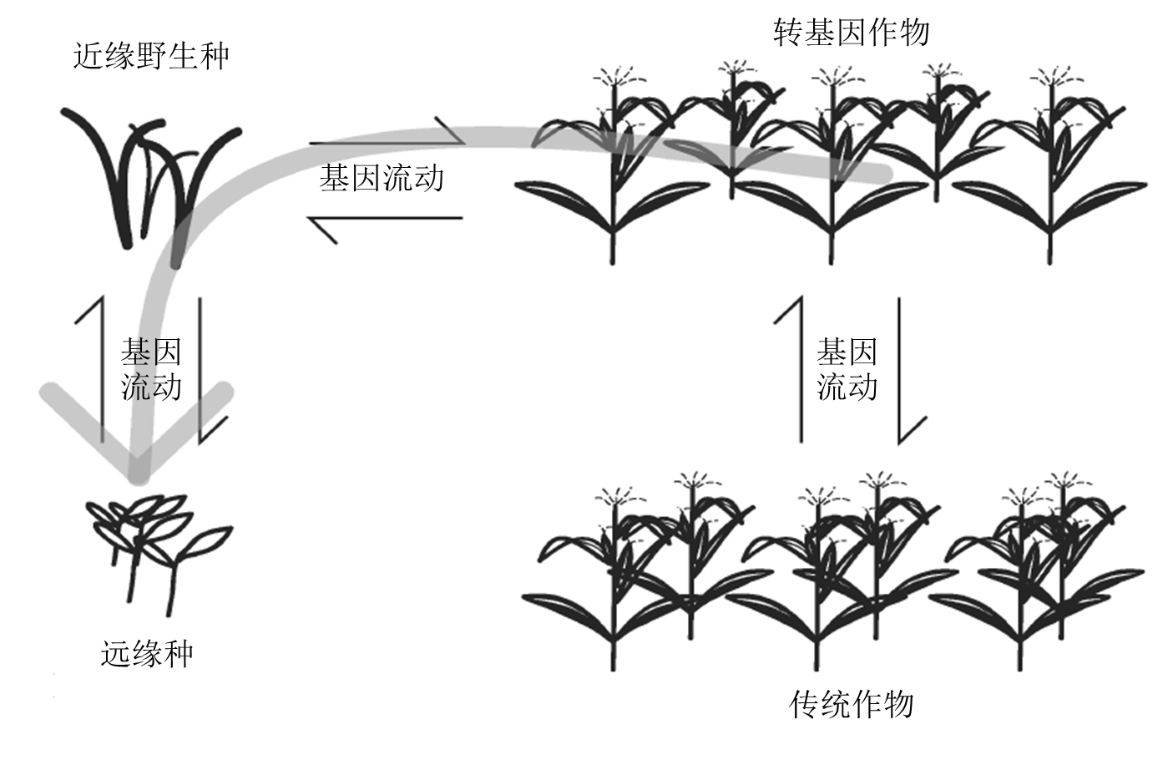

资料来源：Heinemann（2007年）。
对非靶标生物体的毒性——当引入的基因产物可能对环境中的生物体有潜在毒性时，应对方法通常是控制基因产物在环境中的暴露或进行直接的毒性试验或综合两者。非靶标生物体可能包括食草动物、天敌（如拟寄生物和捕食者）、传粉者和食用花粉者、土壤（微）生物和杂草。毒性试验的必要性和范围取决于改性活生物体的特征和其他生物体对改性活生物体的暴露水平。
在需要进行毒性试验的情况下，该试验通常包括一系列连续的分层试验。初始层次研究要求代表性或替代试验物种在严格受控的实验室环境中暴露于高浓度的相关基因产物（即最坏暴露情况），以确定是否存在毒性作用。如果在初始层次试验中观察到毒性作用或存在不可接受的不确定性（如对多级营养相互作用的影响，见下），可以对代表现场级暴露的、更加现实的情况进行试验，以确定风险的水平。
改性活生物体中经过改造的遗传成分可能仅生成微量的基因产物，因此难以分离出足量的基因产物供毒性试验使用。在这种情况下，如果仍需进行毒性试验，风险评估员可利用从替换（替代）来源（如原核表达系统或转基因来源的生物体）获取的基因产物的试验所得出的结果，前提是这些基因产物在化学性质和功能上应是等同的。
致敏性——过敏反应是一种不良的免疫反应，发生于易受特定种类的物质（即过敏原）影响的个体。过敏原通常是蛋白质或多肽。
在研究改性活生物体的致敏性时，有必要考虑对改性活生物体新生成的蛋白质的暴露，包括一些只能由改性活生物体产生的蛋白质变异体（例如蛋白质的结构变异体，它们或是在氨基酸组成方面仅有很少差异，或是拥有相同的氨基酸组成但携带稍有不同的糖链；但由于立体结构的不同，它们可能显示不同的致敏性）。因此，一些致敏性研究必须使用从改性活生物体中分离出的蛋白质，而非从原核表达系统等替换（替代）来源获取的蛋白质。
以下情况也可能发生：受体或亲本生物体内存在的过敏原在改性活生物体中以更大量的形式生成，例如由于编码蛋白质的基因（即共同的过敏原）的过度表达。
图7 - 评估凭借现代生物技术获取的食品的潜在致敏性
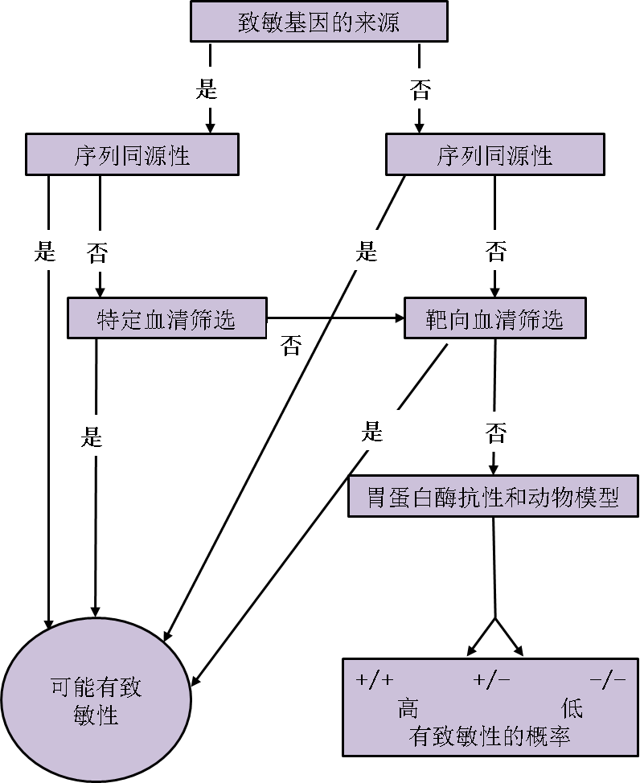

资料来源：联合国粮农组织/世界卫生组织（2001年）。
多级营养相互作用和间接影响——“多级营养相互作用”涉及食物网中两个以上的营养级。这是生态学中的一个重要概念，它发生的情况是一个营养级的变化间接影响相隔一级以上的营养级。对三级营养相互作用和间接影响的考虑可能与生物多样性保护目标相关。

例21——多级营养相互作用和间接影响
非目标效应的一个重要特征在于，它们可能涉及食物网中的连锁反应，如对通过被捕食者或以转基因作物为食的宿主或更复杂的联系暴露于转基因产物（前两者被称为三级营养暴露）的捕食者和拟寄生物的影响。被捕食者或宿主可能不受转基因产物的影响，但它们可能使自己的捕食者或拟寄生物在长期的作物生长期内受到转基因产物的影响，而它们在其体内聚集的转基因蛋白质含量也可能超过植物组织中的含量。
资料来源：Underwood等（2013年）。
用于鉴别间接影响的观察和实验通常具有较大的挑战性，这是由于生态相互作用的复杂性、在观测到的变化和处理效果之间建立因果关系的难度（例如，经过改造的遗传成分或其产物的存在）以及一段时间内种群的自然变异性。此外，在食物链（或食物网）中，对营养级的影响只有到后续阶段才可被观测到。
抗性发展——除草剂和抗虫转基因作物的广泛应用有可能导致抗性杂草和昆虫的出现。传统作物和杀虫剂也经常出现类似的失效情况。对于一些被广泛地与抗除草剂转基因作物共同使用的除草剂，若干杂草物种已形成特定的抗性。抗虫转Bt基因作物同样可能导致抗Bt基因昆虫的出现（联合国粮农组织，2004年）。
在风险评估中应充分考虑此种不利影响的范围以及抗性杂草和昆虫的爆发所可能造成的后果。一些监管框架要求制定风险管理战略，以降低抗性发展所构成的风险。

在具体情况具体处理原则下对改性活生物体进行风险评估的要素
在具体情况具体处理原则下开展风险评估所依据的前提是，由改性活生物体释放引起的风险主要取决于三个要素：（一）改性活生物体自身；（二）可能的潜在接收环境；和（三）该改性活生物体的预定用途。为鉴别和评估风险，应根据具体的风险评估、以协调一致的方式表征每个要素。此外，值得注意的一点是：尽管上述三个要素可能足以划定风险评估的范围，但潜在不利影响可能超出上述要素的范围之外，例如超出可能的潜在接收环境和改性活生物体的预定用途的范围。
在不同情况下，风险评估中每个要素所需的信息在性质和细节层次方面可能有所差别。以下各节将举例说明与上述各要素的表征相关的信息。该部分内容包括《议定书》附件三第9段所述的若干“供考虑的要点”。
此处列出的大部分信息通常也被包括在触发风险评估的改性活生物体要求中。风险评估员可以决定提供的信息是否足以进行科学合理的风险评估。在必要情况下，他们可以获取附加信息，获取途径包括实施自主调查或要求申请者提供信息。

例22——具体情况具体处理的方法
“在评估某一特定改性活生物体在不同环境条件下释放、或向不同接收环境中释放所可能产生的不利影响时，针对有意向某一环境中引入该生物体的风险评估可能不足够。针对某一特定改性活生物体的某一特定用途而进行的风险评估在评估该生物体作不同用途时可能产生的不利影响时可能不足够。因此，具体情况应具体处理，亦顾及所涉改性活生物体、预定用途和潜在接收环境的具体信息。”
资料来源：国际自然保护联盟（2003年）。

改性活生物体

受体生物体的表征
为了鉴定改性活生物体是否拥有可能产生潜在不利影响的特征（见上文），有必要获取关于未经改变的受体生物体（或亲本生物体）的信息。
对许多改性活生物体而言，受体生物体的生物学特性能显著影响改性活生物体在接收环境中的潜在相互作用。因此，关于受体生物体的信息具有重要意义，它有助于风险评估员鉴别暴露及其情景，并最终确定改性活生物体是否构成风险。
在不同情况下，受体生物体的表征所需的信息有所差别。例如，作实验用途的小规模释放和作商业用途的大规模释放所需的关于受体生物体的信息的性质和详细程度可能不同。这些信息通常包括受体生物体的生物学和繁殖特性，而这些特性对于确定其他生物体在可能的潜在接收环境中对所涉改性活生物体的潜在暴露尤为重要。
对许多改性活生物体物种而言，关于受体生物体的信息可在生物学文献中找到，如经济合作与发展组织 和加拿大食品检验局发布的相关文献。
在多数情况下，改性活生物体的大部分遗传特性均与其实际受体生物体（即用于改造的生物体）相同，而非与同一物种的其他基因型相同。因此，如有可能，应考虑未经改变的实际受体生物体的比较数据（见“选择参照物”部分）。
供考虑的关于受体生物体的信息包括：
分类状况——此信息有助于鉴别受体生物体并确保评估过程中所提供和引用的信息与所涉生物体相对应。分类状况通常包括学名（即属和种，如玉米）和关于分类学科（如禾本科）的信息；也可能包括用于进一步对受体或亲本生物体加以分类（如亚种、品种、品系）或区分的其他信息（如倍性水平或染色体数目）。
通用名称——即常用于引入国和国际贸易的受体生物体的常见名或俗名。它有助于人们发现与该生物体的生物学特性有关的信息。如果关于受体生物体的信息仅使用了通用名称（与学名相对），建议谨慎使用该信息，因为同一个通用名称可能适用于多种生物体。
生物学特性——关于受体生物体的生物学特性的信息也是重要的考虑因素，这些特性包括内源性毒素和过敏原的生成、繁殖生物学特性、种子和营养繁殖体的传播以及生长习性。
起源——受体生物体的起源是指它的收集地。此信息的重要性在于同一物种（例如品种、品系、等值线等）的不同种群可能有显著不同的特征。对驯化物种而言，在可行情况下应将谱系图作为起源信息的补充。
起源中心和遗传多样性中心——关于起源中心和遗传多样性中心的知识能提供关于可交配物种的存在和接收环境中生态相互作用的可能性的信息。在缺乏更具体信息的情况下，起源中心还有助于人们了解该物种的生物学特性（例如该物种适应的生境）。
受体或亲本生物体可能定居或增殖的生境——关于受体生物体原生的或被引入并定居的生态系统和生境的信息（如温度、湿度、海拔等）能提供有用的基线信息。它有助于风险评估员理解所涉物种存在的生境范围、该物种在生境中表现出的行为范围以及该物种的特征如何决定其可能定居或增殖的生境。此信息的重要性在于它能决定可能的潜在接收环境和对改性活生物体的暴露水平。同样地，受体生物体的生态特征有助于确定在可能的潜在接收环境中哪些生物体可能与改性活生物体发生直接或间接接触，并有助于确定暴露途径。更多关于有用信息类型的内容见以下的“可能的潜在接收环境”部分。
使用历史也可能具有重要价值。如果某一生物体能在受严格管理的环境（例如农业、造林或作娱乐用途的土地）中定居，这能提供关于该生物体生存所需条件的信息，也可能直接反映出改性活生物体在其他受管理的环境中会如何表现。

基因改造的描述
关于被引入或经过改造的遗传物质，以及遗传转化所使用的方法的信息有助于鉴定改性活生物体的新异特性，包括哪些新的基因产物得到表达以及受体或亲本生物体的哪些内源基因可能受到基因改造的影响。
对基因改造的描述通常包括以下方面的信息：（一）“供体生物体”，即被植入的遗传成分的来源；（二）经过改造的各遗传成分的特征，包括其预定的和实际的生物学功能；（三）使用的载体（若适用）；以及（四）转化方法。以下是对这些要点的简要说明。
供体生物体——供体生物体的相关信息，包括分类状况、通用名称、起源和相关的生物学特性。
经过改造的遗传成分——关于经改造的遗传成分的信息包括名称、序列、功能和在改性活生物体内插入、删除或改造的所有核酸序列的其他特征。这些核酸序列不仅包括目的基因，也包括所有的标记基因、调控序列和非编码DNA。使用历史（若有）将有助于发现从供体生物体内获取的基因产物的潜在毒性或致敏性。如遗传成分源于被认为是害虫或病原体的供体生物体，了解这些成分是否能导致和如何导致害虫或病原特性也是有意义的。
载体——在分子生物学领域，载体是指用于将外源遗传物质转移至细胞内的核酸分子。如果某一载体（如质粒）被用于遗传转化，该载体的相关信息包括身份、来源或起源和寄主范围。
转化方法——在描述基因改造时详细说明转化所使用的方法（例如农杆菌介导、基因枪法等）也非常重要。载体的构成部分也可能被纳入新生成的改性活生物体的基因组，这取决于具体的转化方法。
改造特征——改造特征是指关于被植入的或经过改造的遗传成分在改性活生物体内是否存在以及是否按预期发挥作用的信息。此信息通常包括确认插入的DNA或经过改造的遗传成分稳定存在于改性活生物体的基因组。关于受体或亲本生物体基因组中的插入位点、插入的细胞位点（例如染色体内、染色体外或叶绿体DNA）、遗传方式和拷贝数的信息也可能有重要意义。

改性活生物体的鉴别
关于改性活生物体的鉴别有以下值得考虑的要点：
唯一标识符——唯一标识符是改性活生物体研发人员给每一个通过DNA重组技术获取的转化事件确定的代码，以方便对其进行明确的鉴别。每个唯一标识符是由9位字母数字组成的序列号（如MON-89788-1），这些序列号依据经济合作与发展组织的指导文件予以分配（经济合作与发展组织，2006年）。
检测和鉴别方法——应考虑改性活生物体的检测和鉴别方法的可用性、特异性、灵敏度和可靠性。此信息不仅与评估风险相关，也可能与考虑可能的监测和风险管理战略相关（见以下的步骤5）。一些监管框架可能将这些方法的描述作为监管批准的前提条件，以确保能利用这些方法协助监测和风险管理工作。
《卡塔赫纳议定书》生物安全信息交换所保存着一份改性活生物体登记表，其中包括各国在决策中讨论的改性活生物体的唯一标识符、分子特征和可用的检测方法等信息。

例23——加拿大食品检验局的检测和鉴别方法标准
加拿大食品检验局规定，合格的检测和鉴别改性活生物体的方法必须考虑以下方面：
测试类型——必须采用适当的方法，该方法可能基于蛋白质、RNA或DNA。基于表型的方法一般被认为是不适当的。
检测范围——相关方法必须满足以下的灵敏度和准确性要求：
- 基于谷粒的方法必须能以95%的置信区间检测出0.2%的经过改造的谷粒（1000颗谷粒中的2颗）
- 非基于谷粒的方法（如单一饲料成分）必须能以95%的置信区间检测出样本中0.2%的经过改造的物质。
程序清晰度——相关方法必须是完整的且是分步进行的，以便于不熟悉该方法的人员对其进行理解。该方法也应包括样本容量、复制品、提取工艺、预期结果（数字/序列）、解释和验收标准的详细信息。
交叉反应性——相关方法应针对于某一具有新异性状的植物（PNT）。该方法必须明确说明任何交叉反应的可能性，并应提供交叉反应性的相关数据以证明该方法不会与当前在加拿大市场上出售的、属于同一物种且具有相似性状/改造特征的PNT发生交叉反应。
参考资料——相关公司必须按要求向加拿大食品检验局提供适当的参考资料。加拿大食品检验局根据该公司提供的方法决定所需的适当的参考资料。
联系方式——相关公司必须向技术支持人员提供联系方式。

资料来源：加拿大食品检验局（网站）。

可能的潜在接收环境
《议定书》要求对改性活生物体的“可能的潜在接收环境”进行表征。联合国环境规划署（1995年）规定，“潜在接收环境”是指由于释放的情况或生物体的具体生态行为而可能与释放的生物体发生接触的环境范围（生态系统或生境，包括其他生物体）。换言之，改性活生物体的可能的潜在接收环境包括改性活生物体将被有意引入的环境以及可能暴露于改性活生物体的其他环境。
因此，在风险评估中应对改性活生物体可能的潜在接收环境的相关特征进行全面调查：除了关注改性活生物体将被有意引入的地区，还应重点关注改性活生物体的暴露水平最高的地区。
对可能的潜在接收环境的表征应考虑该环境的生态特征，包括物理位置/地理、气候、环境中的生物实体及其相互作用。对可能的潜在接收环境的表征有助于为风险评估选择适当的评估终点（见模块2），并会影响对改性活生物体与其他生物体的潜在相互作用的评估工作。
为了确定可能的潜在接收环境，风险评估员应考虑改性活生物体传播的潜在途径以及受体/亲本生物体可能定居或增殖的生境。
在确定可能的潜在接收环境时，分析可能的传播途径和机制尤为重要。传播机制可能各不相同，这些机制可能是由改性活生物体（如改变后的种子特征）或其预定用途（如货运做法）或接收环境（如邻近河流）的内在特征决定的。科学合理的风险评估应根据具体情况综合考虑所有可能的传播机制以及改性活生物体和未经改变的受体或亲本生物体的生物学特性。
关于可能的潜在接收环境的信息可以包括大规模特征（如气候）和小规模特征（如小气候）的相关信息，这取决于环境的复杂性。可能的潜在接收环境的相关信息的类型和细节层次取决于改性活生物体的性质及其预定用途，且应遵循具体情况具体处理的原则。
全面考虑改性活生物体和接收环境之间所有可能的相互作用是不可能或不现实的。在风险评估程序中应承认这些困难和限制因素。
以下内容将说明改性活生物体风险评估中可考虑的可能的潜在接收环境的若干物理和生物特征。这是一份指示性清单，而风险评估所需的信息将依据改性活生物体的性质及其预定用途而变化。
可能的潜在接收环境的物理或“非生物”特征可能对改性活生物体的生存和定居能力产生重大影响。
地理和气候——地理包括纬度（影响日照长度）和海拔等特征。气候包括温度、降水、湿度、风和其他长期气象因素。在环境风险评估中，地理和气候是影响改性活生物体生存和定居能力的最重要因素。对转基因植物而言，温度和降水可能是关键的决定因素。季节性（以一年为周期的气候变化）也是影响改性活生物体的潜在生存和定居的重要因素。
土壤——土壤的类型和质量能显著影响转基因植物在缺乏土地管理情况下的生存或定居能力。土壤的类型和质量深受邻近范围内生活的生物体的影响，但气候、地理和地形等非生物因素也会影响土壤的特性（如矿物质含量、水分含量、质地等）。
管理状况——环境的管理状况用于衡量人类为维持某一特定状况而采取干预的程度。另一个不同的但与此相关的概念是“干扰”，即对环境产生影响、但无意维持某一特定情况的人类活动的数量。管理和干扰可能对改性活生物体在环境中的生存和定居能力产生显著影响。可能的潜在接收环境的状况可能从受到严格管理到不受管理、从受到严重干扰到不受干扰不等。
可能的潜在接收环境的生物特征包括环境中存在的所有活生物体、生物群落和它们之间的相互作用。
受到管理和不受管理的环境均拥有复杂的生物特征，这对环境风险评估构成了挑战。
与任何其他的生物体相同，释放到环境中的改性活生物体将与其他生物体发生许多相互作用。在环境风险评估中，关键在于应设定可证实的风险情景并确定可能受到存在于环境中的改性活生物体的影响的适当物种。例如，如果可能的潜在接收环境中存在可交配的物种，则可能发生基因流动和渗入。在可能的潜在接收环境中甄选适当的代表性物种也是有益处的（见“选择相关的评估终点或代表性物种”部分）。

预定用途
改性活生物体预定用途的特征和与之相关的管理做法（如耕作和使用杀虫剂）能为风险评估程序提供重要的信息和背景。理解预定用途也有助于风险评估员进行暴露评估，该评估从有意将改性活生物体引入的环境开始，随后考虑改性活生物体是否有可能在该环境以外传播或定居。
为了说明预定用途如何影响改性活生物体构成风险的可能性，可将用于木材生产的转基因树木作为假设案例：该树木在种植15年后会第一次开花，但伐木工作在10年后就会进行。因此，该转基因树木的预定用途导致其在第一次开花前就遭到砍伐。在此假设案例中，预定用途会影响该转基因树木发生潜在异交 的可能性。
关于改性活生物体预定用途的信息也可能包括与受体或亲本生物体不同的任何新的或被改变的用途，例如受体或亲本生物体是供人类消费的作物，而改性活生物体的预定用途是生产作制药或工业用途的化合物。
在考虑预定用途时，向环境中引入改性活生物体的规模和类型（例如，现场试验相对于商业性释放）以及是否有任何风险管理战略也可能是相关的。例如，许多监管框架要求现场试验的申请应随附风险管理策略的相关信息，以减少对改性活生物体的暴露。
对预定用途的考虑亦可顾及国家和区域在应对类似的生物体及其管理和对环境暴露问题中的经验。

步骤2：可能性评价
此步骤要求对不利影响发生的可能性（即概率）进行评价，亦顾及可能的潜在接收环境暴露于所涉改性活生物体的程度和暴露类型。
在确定改性活生物体可能产生的潜在不利影响后，风险评估的下一步是正式分析不利影响发生的可能性以及该影响对确定的评估终点造成的后果。
尽管《议定书》附件三对评价可能性和后果进行了分别描述，一些风险评估方法同时考虑或以相反顺序考虑这两个步骤。
不利影响发生的可能性取决于一个或一系列情况实际发生的概率。
若不举例，则很难详细说明评价可能性或后果的工作，因为评价工作有赖于改性活生物体的性质、接收环境和（若适当的话）使用的风险情景。以下是两个实例：
- 在转基因与未经改变的生物体之间可能发生异交（即两个物种是可交配的）的情况下，风险评估可考虑异交发生的可能性以及（若有关）改性活生物体后代定居或增殖的可能性。对后者的考虑可能基于对转基因是否会影响该后代的健康水平（即个体在特定环境中的竞争和繁殖能力）的评估。如果转基因能引发正面的健康影响，产生于异交的种群发生增长的可能性较高。反之，如果转基因会引发负面的健康影响，产生于异交的种群发生增长的可能性较低。对后代健康产生中性影响的转基因有可能在种群中以较低的水平持续存在，这取决于异交率或基因渗入率以及所涉物种的总体种群动态。
- 若风险情景包括转基因植物（或转基因植物产生的物质）对食草昆虫的潜在毒性：在分析可能性时可以考虑昆虫存在、昆虫以改性活生物体为食以及昆虫摄入足量的改性活生物体以致受到不利影响的可能性。可能性包括个体层面（例如，昆虫个体摄入转基因植物的可能性）、种群层面（例如，与改性活生物体发生接触的昆虫占其种群的百分比）或两者共同的概率。
例24——基因渗入的可能性
“对于评价插入基因渗入自然种群可能产生的生态影响，估计基因渗入的概率至关重要。这种概率估计可从以下方面获取：对杂交率的估计，插入基因的假设选择性优势，以及对亲本植物、杂交植物和回交第一、第二代植物的健康水平估测。
应考虑是否能形成杂交种以及这些杂交种在后果发生后是否可能存活。”
资料来源：丹麦环境与能源部（1999年）。

步骤3：后果评价
不利影响所导致的后果是指与暴露于改性活生物体、改性活生物体的处理、使用或其产物相关的不利影响的结果、范围和严重程度（在附件三第5段的背景下）。一旦产生不利影响，则该影响可能是严重的、极轻的或介于两者之间。对后果的评价可根据具体的不利影响考虑对个体（如死亡率、健康水平的降低或提高等）或种群（如数量的增减、人口统计的变化）的影响。
风险评估应基于对改性活生物体、可能的潜在接收环境、评估终点和可能性评估的综合分析，考虑各种不利影响可能导致的后果。
例25——对非靶标生物体的影响所导致的后果
如果植入性状使植物生成有潜在毒性的化合物，或花的特征（即颜色、开花期、花粉产量等）受到改变，此时应评估对传粉者的影响。对蜜蜂（意大利蜜蜂）受到的影响进行试验是必须的；这不仅因为蜜蜂是野生和作物物种的重要传粉者，还因为针对传统杀虫剂的影响的试验的标准化试验协议适用于传粉者。这些试验包括通过花蜜和花粉的暴露。
资料来源：丹麦环境与能源部（1999年）。
在基因流动和渗入可能产生潜在不利影响的情况下，转基因的存在对生物多样性的影响取决于转基因对个体健康产生的影响以及该物种与保护目标的关联程度。例如，如果接收环境中存在的可交配物种与某一生物多样性保护目标（例如，这是一种受保护的物种）直接相关，可通过直接观测转基因对种群的影响评估对生物多样性的影响。如果可交配的物种与生物多样性管理目标没有直接联系，转基因表达所产生的影响将取决于间接相互作用。间接影响的评估工作可能很有挑战性（见步骤1），它取决于所涉物种的生态重要性。

步骤4：总体风险估计
此步骤综合考虑先前步骤中确定的各种个别风险发生的可能性和导致的后果，亦顾及评估过程到目前为止出现的任何相关的不确定性。在一些风险评估方法中，此步骤被称为“风险表征”。
迄今为止，总体风险的评估尚无普遍接受的方法，但有多份关于此话题的指导材料（例如，生物安全信息资源中心“科学和技术问题/风险评估”一栏下的文件）。
在极少数情况下，风险表征能得到定量结果（比如种群中的6%将暴露于胁迫因素，而其中一半将会死亡）。通常，改性活生物体的风险表征是定性的。在这种情况下，风险表征可被描述为“高”、“中”、“低”、“可忽略的”或“由于不确定性或缺乏知识未定”。
此步骤的结果是对改性活生物体总体风险的评估。在取得该结果后，有益的做法是确定风险评估是否符合评估程序初始阶段订立的标准，亦顾及相关政策中设定的与保护目标、评估终点和风险阈值（即对某一特定风险的忍受程度；或某一特定变量的变化范围，超出此范围风险将被认为不可接受）相关的标准；此做法可作为内部质量控制。

图8 - 估计总体风险
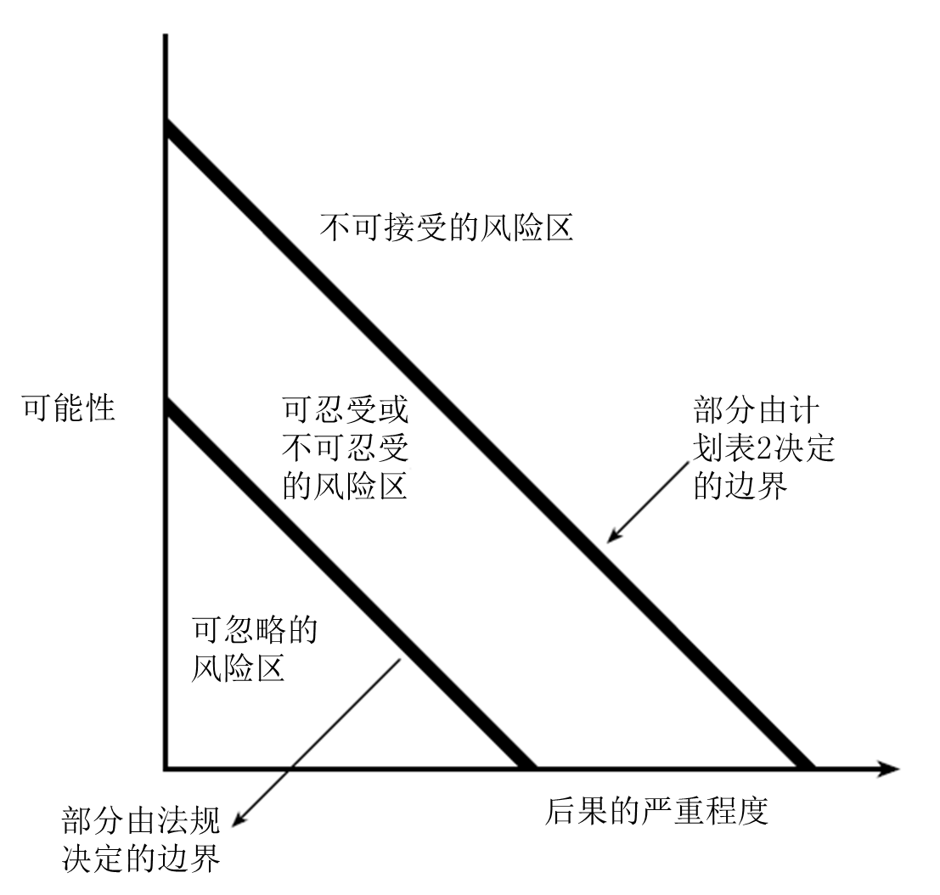
资料来源：新西兰环境风险管理部门（1998年）。
图9 - 风险分类
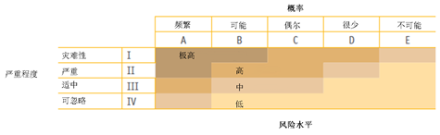
资料来源：联合国粮农组织（2011年b）。

步骤5：风险的可接受性与风险管理和监测战略的订立
《议定书》附件三规定风险评估方法应“就所涉风险是否可以接受或可设法管理的问题提出建议，包括视需要订立此类风险的管理战略”以及“在风险程度无法确定的情况下，可要求针对令人关注的具体问题提供进一步资料，或采用适宜的风险管理战略和/或在接收环境中对所涉改性活生物体进行监测” 。
关于风险的“可接受性”，请参见以下的“针对风险是否可以接受或管理的建议”部分。

风险管理
风险管理战略指旨在确保经风险评估确定的风险得到降低或控制的相关措施；此类措施可在向环境中引入改性活生物体（或将其投放市场，若适用）之后执行。风险管理战略有助于在应对不确定性时提高置信度，或在已鉴别风险的情况下降低潜在不利影响发生的可能性和影响。
例26——针对改性活生物体的有意释放或营销所构成风险的管理战略的运用
“风险评估应鉴别需要管理的风险及其最佳管理方法，并应制定风险管理战略。”
资料来源：欧洲议会和欧盟理事会（2001年）。
风险管理战略应旨在降低潜在不利风险发生的可能性或减轻其发生的后果，它们被分别称为“预防措施”和“减缓措施”。一些风险评估的方法也可能制定相关措施以控制风险发生后的不利影响。
对改性活生物体而言，常用的风险管理战略通常旨在减少暴露发生的可能性；但根据具体情况，可选择的管理战略包括与改性活生物体直接或间接相关的多项措施。针对改性活生物体的一些风险管理战略包括：若有证据表明基因流动可能造成不利影响，维持改性活生物体与可交配物种的最低限度距离；销毁实地试验中剩余的种子或收获后的自生植物；限制向特定接收环境中引入改性活生物体等。
若干风险评估步骤（尤其是对可能性和后果的评价）可能需进行重新评价，以纳入订立的各种风险管理战略，因为这些战略可能影响对总体风险的估计。

监测
由于引入改性活生物体可能产生不利影响，风险评估员应确定订立战略的需要，以便对接收环境进行监测，并将该战略纳入向一个或多个国家主管部门提出的建议。例如，当不确定性水平可能影响风险评估的总体结论时，便需要采取这种措施。此外，一些生物安全框架中的政策可能要求将监测计划纳入针对所有或特定类型的改性活生物体的风险评估。
在改性活生物体释放后所采取的监测旨在发现可能导致不利影响的变化因素（如接受环境的变化或改性活生物体的变化）。

例27——上市后监测
“上市后监测可作为特定情况下适当的风险管理措施。在安全评估后，应在风险评估中根据具体情况具体处理的原则考虑上市后监测的必要性和效用，并应在风险管理中考虑其可行性。”
资料来源：加拿大卫生部（2006年）。
监测战略的制定应基于以下方面：国家法律和法规规定的保护目标（若有）和在“自上而下”方法中与评估终点所面对的任何增加的风险的显示相关的参数；或“自下而上”方法中的具体风险。
监测战略可包括“全面监测”，即利用现有的、范围更广的监测方案以鉴定改性活生物体或性状的非预期影响，如长期影响；战略也可“针对于具体情况”，即调查风险评估中识别到的潜在不利影响。在引入生成杀虫物质的转基因作物之后监测害虫的抗性发展便是一例“针对于具体情况”的情景。监测环境中有益昆虫物种的丰度则是一例“全面监测”。
例28——转基因植物的针对具体情况监测和全面监测
对转基因植物的环境监测有两个重点：（1）在正式的风险评估程序中识别到的转基因植物所可能产生的影响，以及（2）鉴别转基因植物产生的非预期的不利影响或在环境风险评估中未预期到的转基因植物的用途……适当的针对具体情况的监测措施应依据风险评估的结果按具体情况具体处理的方法制定。在环境风险评估中识别到的可能风险应在假设驱动的实验和测试中予以研究。
全面监测的目的是鉴别转基因植物产生的非预期的不利影响或在环境风险评估中未预期到的转基因植物在人类健康或环境方面的用途。若未识别出具体的风险，就无法检验风险的假设，因此难以提出执行全面监测的科学方法。
资料来源：欧洲食品安全局（2006）
在释放后的监测战略中可以酌情考虑改性活生物体、性状或插入的或经过改造的基因所产生的其他潜在不利影响，如延迟性、累积性、组合性或间接性影响。
监测战略的特异性水平可依据改性活生物体及其预定用途和/或可能的潜在接收环境而变化。因此，应为每一个订立的战略确定详细的方法。该方法可包括：抽样的频率、地点和方法，以及分析方。

编写风险评估报告和提出建议
风险评估的结果通常以风险评估员编写的书面报告的形式呈现。该报告的主要作用是帮助决策者针对改性活生物体的安全使用作出合理的决定。
风险评估结果的展示可归类为风险沟通的一种形式。正如任何形式的沟通，风险评估员应关注目标受众：除决策者外，还包括监管者、风险管理者、其他风险评估员和公众等。
例29——风险沟通
风险沟通是在风险分析全过程中风险评估员、风险管理者、消费者、企业、学术界和其他利益攸关方之间相互交换信息和意见的过程。交换的信息涉及与风险相关的因素和风险认知，包括风险评估结果的解释和风险管理决策的依据。至关重要的一点在于，与公众之间的风险沟通应来自可靠和可信的来源。
资料来源：联合国粮农组织（2001年）。
报告应确保结构清晰，这不仅有助于决策者作出决定，也能使信息和经验的交换更加便利。风险评估的背景和范围应得到明确的解释，因为其他机构（如同一国家或不同国家的机构）可能有兴趣了解某一特定改性活生物体的评估方法。
关于信息共享，《议定书》各缔约方应向生物安全信息交换所提交“在其实行管制过程中根据第15条对改性活生物体进行风险评估或环境审查的所有结论摘要，其中应酌情包括有关其产品(即源于改性活生物体并经过加工的材料,其中含有凭借现代生物技术获得的可复制性遗传材料的可检测到的新异组合)的资料”（第20条）。这包括旨在支持关于有意向环境中引入的（第8、10和13条）或直接作食物或饲料或加工之用（第11条）的改性活生物体的决策而进行的所有风险评估，无论所涉评估是由越境转移还是由内在要求触发的。
有义务在国家生物安全框架下作出关于改性活生物体的决定的国家主管部门通常会规定风险评估报告所需的内容和格式。
风险评估报告通常包含对风险评估程序所有相关步骤和结果的综合分析，包括对风险评估的背景和范围的概述、使用的方法和总体风险评估结果的详细结论摘要（包括对个别风险的鉴别工作以及潜在不利风险发生的可能性和后果）。
报告也可包括对进行评估和表征风险所必须的科学和技术信息的可得性和质量的评价，以及对是否存在信息空白的评价。
报告的另一关键要素是对所有可识别的不确定性及其对总体评估结论可能产生的影响进行分析。这应涵盖风险评估每一步骤中识别的不确定性以及在风险评估结束时仍存在的不确定性。
最后，风险评估报告通常包含一系列关于以下方面的建议：改性活生物体所造成的风险的可接受性和可管理性以及订立适当的风险管理和监测战略。
根据负责开展风险评估的国家部门的相关要求，以上信息可被归入五个广泛的主题：
- 风险评估的背景和范围；
- 风险的表征和估计；
- 对风险评估过程中订立的风险管理和监测战略的描述；
- 对剩余不确定性的考虑；以及
- 针对风险可接受性或可管理性的建议。
以下内容将概述每个主题所涵盖的信息。

风险评估的背景和范围
报告的这一部分重点说明在设定风险评估的背景和范围时所考虑的问题。根本上说，该部分有助于读者依据清晰的脉络理解报告的后续部分。
风险评估报告通常会详细说明风险评估员收到的指令，同时描述进行风险评估所遵循的程序，并列明实施风险评估的机构以及（若有）提供咨询意见或参与评估程序的其他机构。这一部分通常也提供有助于人们理解风险评估背景的任何其他信息。
该部分亦可酌情指出出口国或进口国或任何其他国家以往对同一改性活生物体的批准或禁令，包括（若有）该改性活生物体的监管状况。
报告应说明国家监管框架的要求是如何被纳入考虑的，包括在风险评估的背景下哪些保护目标被认为是相关的以及评估终点是如何选择的。

概括而言，本部分可包括以下信息：
- 改性活生物体研发人员及其联系方式；
- 请求的批准类型（如向环境中引入）；
- 负责进行风险评估的机构的联系方式；
- 相关的法规；
- 相关的保护目标和评估终点；
- 以往针对同一改性活生物体的批准或禁令；
- 风险评估的职责范围的概述；以及
- 提供咨询意见的专家或专家小组（若适用）以及相关专家的遴选方式和可能的利益冲突的鉴别和管理方法。

在一些情况下，本部分的大多数信息可从以下渠道获取：触发风险评估的要求、国家监管框架（包括环境和生物安全政策或指导方针）和与生物安全相关的国家数据库。

风险的表征和估计
报告的这一部分重点关注如上所述、依据《议定书》附件三进行的风险评估步骤所获得的结果。
根据具体指令和风险评估的范围，这一部分可包括以下信息：
- 对改性活生物体（例如受体或亲本生物体、转化方法、插入的或经过改造的序列、新异性状、基因改造的目的）及其预定用途和可能的潜在接收环境的描述，包括基线的设定方法和适当参照物的选择方法；
- 对风险评估所使用信息的可得性和质量的分析；
- 风险评估采用的方法；若必要的话，解释相关术语；
- 对由改性活生物体的新异特征产生的潜在不利影响和风险情景的说明；
- 对识别到的每种潜在不利影响发生的可能性和后果的分析；
- 对改性活生物体造成的总体风险的估计。

根据具体情况具体处理的原则，与以上各项相关的信息的性质和细节层次可依照所涉改性活生物体及其预定用途和可能的潜在接收环境而发生变化。

尽管与改性活生物体及其预定用途的描述相关的部分信息可从改性活生物体申请中获取，报本部分呈现的大部分信息是从针对当前具体情况的风险评估程序中获取的。

对风险管理和监测战略的描述
若风险评估的过程订立了风险管理和监测战略（见步骤5），则风险评估报告应包含一部分内容，用于详细说明旨在将识别到的风险降到最低的所有战略。
风险评估报告可包括：
- 订立的战略如何有助于将潜在不利影响发生的可能性和后果降到最低（如通过减少对改性活生物体的暴露或减轻潜在损害的后果）；
- 订立的每个风险管理或监测战略所使用方法的详细信息（例如，抽样的频率、地点和方法）以及分析方法的相关信息（包括酌情使用的实验室测试）；
- 关于任何此类管理或监测战略的任何不确定性；
- 说明是否能够及如何综合运用不同的管理战略以进一步降低不确定性或识别到的风险；以及
- 对无意向环境中引入改性活生物体和酌情采取紧急措施的考虑（见第17条）。

对剩余不确定性的考虑
正如“全局性问题”一节所述，不确定性是任何风险评估的固有要素，因而应在风险评估程序的每一步骤对不确定性进行系统的考虑。尽管如此，在风险评估结束时，评估程序中的一个或多个具体步骤中或潜在不利影响发生的可能性或后果仍可能存在不确定性。
为应对此问题，《议定书》附件三规定“在风险程度无法确定的情况下,可要求针对令人关注的具体问题提供进一步资料,或采用适宜的风险管理战略和/或在接收环境中对所涉改性活生物体进行监测。”
风险评估报告应包括对剩余不确定性的考虑，其中可包括：
- 说明主要的信息空白，并酌情说明收集附加数据（在释放前或释放后通过监测收集数据）是否能显著提高风险评估结果的总体置信度；
- 对不确定性的分析，包括其类型（如可用信息的空白、评估方法的局限性）；
- 讨论存在不确定性的问题所获得的科学支持水平，包括对不同科学观点的分析；
- 对风险评估所使用的任何假设的讨论，包括相关假设的优点和缺点；
- 讨论不确定性对风险评估总体结论产生影响的可能性；以及
- 鉴定可能对环境造成严重或不可逆转的危害的任何威胁（采取预防措施的依据）。

例30——不确定性和基于预防原则的方法
“执行基于预防原则的方法，第一步应是进行尽可能完整的科学评价，并（在可能情况下）鉴定每一阶段科学不确定性的水平。决策者应了解对可获得的科学信息的评价结果所具有的不确定性水平。判断什么是社会‘可以接受’的风险水平完全是一种政治责任……在可能情况下，报告应说明对现有知识和可获得信息的评估，并提供科学家们对于评估的可靠性和剩余不确定性的看法。在必要情况下，报告也应确定用于进一步科学研究的话题。”

资料来源：欧洲共同体委员会（2000年）。

针对风险可接受性或可管理性的建议
建议是风险评估报告中最重要的部分之一，因为它们在考虑风险评估结果的基础上为报告的目标受众直接提供了基于科学的意见。针对风险可接受性或可管理性的建议应控制在风险评估的范围之内，并以评估结果为依据。
值得注意的是，风险评估员被要求就风险是否“可接受”提出建议。但是，“可接受”的定义并不是风险评估的一部分，它可能由政府政策或风险评估员收到的指令中的阈值所提前设定。同样地，关于批准（有或无条件）或禁止改性活生物体特定用途的最终决定应在决策过程中作出，该决策过程可依据国家监管框架综合考虑政府政策、公众舆论、预期惠益、风险管理措施的成本和社会-经济因素。
除上述问题以外，报告的建议部分也可包括决策者在作出决定前将考虑的任何相关信息。若干相关的问题包括：
- 针对一个或多个风险管理或监测战略是否应执行的建议；若应执行，则说明执行每个战略的具体条件；
- 对剩余不确定性的考虑；以及
- 针对风险评估是否应、何时应重新评价的建议。

参考文献

Abrahamson WG (website) The Solidago Eurosta Gall Homepage – A Resource for Teaching and Research. Ecology and Evolution. Available at http://www.facstaff.bucknell.edu/abrahmsn/solidago/gallresearch.html (access June 2010).
CFIA (website) Detection and Identification Method Criteria. Canadian Food Inspection Agency (CFIA). Available at http://www.inspection.gc.ca/english/plaveg/bio/detecte.shtml (access May 2010).
Commission for the European Communities (2000) Communication from the Commission on the precautionary principle. Commission of the European Communities, Brussels, 29 pp. Available at http://ec.europa.eu/dgs/health_consumer/library/pub/pub07_en.pdf (access May 2010).
EEA (1998) Environmental Risk Assessment - Approaches, Experiences and Information Sources. Environmental issue report No 4, European Environmental Agency (EEA). Available at http://www.eea.europa.eu/publications/GH-07-97-595-EN-C2/riskindex.html (access July 2010).
EFSA (2006) Opinion of the Scientific Panel on Genetically Modified Organisms on the Post Market Environmental Monitoring (PMEM) of genetically modified plants (Question No EFSA-Q-2004-061). European Food Safety Authority (EFSA). Available at http://www.efsa.europa.eu/en/efsajournal/doc/gmo_op_ej319_pmem_en,0.pdf (access June 2010).
EFSA (2011) Guidance document on Selection of Comparators for the Risk Assessment of GM Plants. EFSA Panel on Genetically Modified Organisms (GMO), EFSA Journal 9(5): 2149 doi:10.2903/j.efsa.2011.2149. Available at www.efsa.europa.eu/efsajournal.htm (access December 2013).
ERMA NZ (1998) Annotated methodology for the consideration of applications for hazardous substances and new organisms under the HSNO Act 1996. Environmental Risk Management Authority of New Zealand (ERMA NZ), 30 pp. Available at http://www.ctfa.org.nz/documents/members/cosmeticlaw/hsno/guides/Annotated_Methodology.pdf (access September 2013).
FAO (2001) Genetically modified organisms, consumers, food safety and the environment. Food and Agriculture Organization (FAO), Rome, 35 pp. Available at http://bch.cbd.int/database/record-v4.shtml?documentid=41952 (access May 2010).
FAO (2004) The State of Food and Agriculture: 2003-2004. Part I: Agricultural biotechnology: meeting the needs of the poor? Section B: The evidence so far. Food and Agriculture Organization of the United Nations. Available at http://www.fao.org/docrep/006/Y5160E/y5160e00.htm (access May 2010).
FAO (2011a) Procedures for post-border weed risk management. Second Edition. Plant Production and Protection Division, Food and Agriculture Organization of the United Nations, Rome, 2011. Available at http://www.fao.org/fileadmin/templates/agphome/documents/Biodiversity-pollination/Weeds/Docs/ProceduresPostBorderWeedRiskManagement.pdf (accessed December 2013).
FAO (2011b) Biosafety Resource Book. Food and Agriculture Organization of the United Nations (FAO), Module C, 90pp. Available at http://bch.cbd.int/database/record-v4.shtml?documentid=102000 (access September 2011).
FAO/WHO (2001) Evaluation of Allergenicity of Genetically Modified Foods. Food and Agriculture Organization of the United Nations (FAO) and World Health Organization (WHO), 29 pages. Available at http://bch.cbd.int/database/record-v4.shtml?documentid=41976 (access June 2010).
GMAC Singapore (website) Genetically Modified Organisms. Genetic Modification Advisory Committee (GMAC) Singapore. Available at http://www.gmac.gov.sg/Index_FAQs_Genetically_Modified_Organisms.html (access October 2013).
Health Canada (2006) Guidelines for the Safety Assessment of Novel Foods. Food Directorate Health Products and Food Branch, Health Canada, June, 2006. Available at http://bch.cbd.int/database/record-v4.shtml?documentid=101221 (access June 2010).
Heinemann JA (2007) A typology of the effects of (trans)gene flow on the conservation and sustainable use of genetic resources. Food and Agriculture Organization (FAO), Background Study Paper no. 35 rev. 1, 100 pp. Available at ftp://ftp.fao.org/ag/cgrfa/bsp/bsp35r1e.pdf (access July 2010).
Hill RA (2005) Conceptualizing risk assessment methodology for genetically modified organisms. Environ. Biosafety Res. 4: 67-70. Available at http://bch.cbd.int/database/record-v4.shtml?documentid=41660 (access June 2010).
Hokanson K, Quemada H (2009) Improving risk assessment – problem formulation and tiered testing. Presented at SEARCA Agriculture and Development Seminar Series, 28 April 2009. Available at http://bch.cbd.int/database/record-v4.shtml?documentid=101212 (access June 2010).
ICGEB (website) International Centre for Genetic Engineering and Biotechnology. Available at http://www.icgeb.org/~bsafesrv/introduction/generalintro.html (access October 2013).
IUCN (2003) An Explanatory Guide to the Cartagena Protocol on Biosafety. Available at http://bch.cbd.int/database/record-v4.shtml?documentid=41476 (access June 2010).
Ministry of Environment and Energy Denmark (1999) Ecological Risk Assessment of Genetically Modified Higher Plants (GMHP) – Identification of Data Needs. Ministry of Environment and Energy, National Environmental Research Institute (NERI) Denmark. NERI Technical Report, No. 303, 35 pp. Available at http://www2.dmu.dk/1_viden/2_Publikationer/3_fagrapporter/rapporter/fr303.pdf (access July 2010).
OECD (2006) Guidance for the Designation of a Unique Identifier for Transgenic Plants. Available at http://bch.cbd.int/database/record-v4.shtml?documentid=101186 (access June 2010).
OGTR (2013) Risk Analysis Framework 2013, Australia. Office of the Gene technology Regulator, Department of Health and Aging, Australian Government. Available at http://www.ogtr.gov.au/internet/ogtr/publishing.nsf/content/42D3AAD51452D5ECCA2574550015E69F/$File/raffinal5_2.pdf (accessed December 2013).
SCBD (2012) Guidance on Risk Assessment of Living Modified Organisms. Final Report of the Ad Hoc Technical Expert Group on Risk Assessment and Risk Management under the Cartagena Protocol on Biosafety, UNEP/CBD/BS/AHTEG-RA&RM/4/6. Available at http://bch.cbd.int/protocol/meetings/documents.shtml?eventid=5037 (access August 2012).
The European Parliament and the Council of the European Union (2001) Directive 2001/18/EC of the European Parliament and of the Council of 12 March 2001 on the deliberate release into the environment of genetically modified organisms and repealing Council Directive 90/220/EEC. Available at http://eur-lex.europa.eu/LexUriServ/LexUriServ.do?uri=CELEX:32001L0018:EN:HTML (access June 2010).
Underwood E, Poláková J, Berman S, Dooley E, Frelih-Larsen A, Kretschmer B, Maxted N, McConville AJ, Naumann S, Sarteel M, Tostivint C, Tucker GM, van der Grijp NM (2013) Technology options for feeding 10 billion people. Climate change and agriculture; biodiversity and agriculture. Report prepared for the STOA Panel of the European Parliament. Contract IP/A/STOA/FWC/2008¬096/LOT3/C1/SC5. Institute for European Environmental Policy, BIO Intelligence Service, Ecologic Institute, IVM, Brussels/London. Available at http://www.europarl.europa.eu/RegData/etudes/etudes/join/2013/513514/IPOL-JOIN_ET(2013)513514(ANN01)_EN.pdf (access December 2013).
UNEP (1995) International Technical Guidelines for Safety in Biotechnology. United Nations Environment Programme (UNEP). Available at http://bch.cbd.int/database/record-v4.shtml?documentid=42114 (access June 2010).
UNEP Division of Technology, Industry and Economics (website) Technical Workbook on Environmental Management Tools for Decision Analysis. Available at http://www.unep.or.jp/ietc/publications/techpublications/techpub-14/1-EnRA3.asp (access June 2010).
UNEP/IPCS (1994) Training module No. 3. Section C – Ecological risk assessment. United Nations Environment Programme (UNEP) / International Programme on Chemical Safety (IPCS), pp 177-222. Available at http://www.chem.unep.ch/irptc/Publications/riskasse/C2text.pdf (access July 2010).
US Environmental Protection Agency (1998) Guidelines for Ecological Risk Assessment. EPA/630/R-95/002F. Available at http://oaspub.epa.gov/eims/eimscomm.getfile?p_download_id=36512 (access June 2010).
WHO (2004) IPCS Risk Assessment Terminology. Part 2: IPCS Glossary of Key Exposure Assessment Terminology. World Health Organization (WHO). Available at http://www.inchem.org/documents/harmproj/harmproj/harmproj1.pdf (access June 2010).

《卡塔赫纳生物安全议定书》全文参见http://bch.cbd.int/protocol/text/。
第3条，第（g）和（i）段。
除非适用第10条，第2（b）段。
核准使用改性活生物体的决定可以是有条件或无条件的。若为有条件决定，则须列明设置相关条件的理由。
《国际植物保护公约》的培训材料见 https://www.ippc.int/index.php?id=186208。
见http://www.oecd.org/science/biotrack/consensusdocumentsfortheworkonthesafetyofnovelfoodsandfeeds.htm。
根据世界贸易组织(见 http://www.wto.org/english/tratop_e/region_e/region_e.htm)，已生效的区域贸易协定的总数正稳步增长，由于许多区域贸易协定正在协商中，这种趋势或更加显著。自由贸易协定和局部自由贸易协定占所有区域贸易协定的90%，而关税同盟占10%。区域贸易协定信息系统（见http://rtais.wto.org/UI/PublicMaintainRTAHome.aspx） 包含已向世贸组织通报或已事前向世贸组织通知的协定的相关信息。
改编自国际自然保护联盟（2003年）。
转化盒包括在物理上直接连接且通常来自不同供体生物体的一组DNA序列（例如，载体的组成部分和以下序列中的一个或多个：启动子、基因编码序列、终止子、其他调控序列）。转化盒可通过现代生物技术被植入受体生物体的基因组，从而生成改性活生物体。转化盒又称“表达盒”（主要用于表示特定的表达模式）、“DNA盒”或“基因构建体”。
在基因改造领域中，载体指用于帮助遗传材料从供体生物体转入受体生物体的一种生物体（例如病毒）或DNA分子（例如质粒、核酸盒）。
如《议定书》第3（一）（a）条所述的利用现代生物技术获得的改性活生物体中的核酸序列。
卡尔金公司的FLAVR SAVR™番茄。
http://www.gtc-bio.com/atryn-antithrombin-recombinant。
在本培训手册中，“风险评估员”指由国家主管部门授权实施和管理风险评估程序的个人。
见http://www.unep.org/biosafety/National%20Biosafety%20frameworks.aspx。许多已通过的或草拟的国家生物安全框架可在生物安全信息交换所“法律法规”一栏中查看。
法律、法规、指导方针、国家主管部门的联系方式和其他《议定书》所规定的其他国家信息可在生物安全信息交换所“国家概况”菜单中查看，见 http://bch.cbd.int。
当向《卡塔赫纳议定书》缔约方国家进行越境转移的通知时，该清单应至少包括附件一（有意向环境中引入的申请）或附件二（关于拟直接作食物或饲料或加工之用的改性活生物体的决定）中注明的信息。
考虑到现有的经验，本培训模块的重点关注通过试管核酸技术（即通过遗传转化）生成的改性活生物体，而非通过超过生物分类学科的细胞融合生成的改性活生物体（见《议定书》第3条）。
“暴露情景”指一组关于来源、暴露途径、相关动因的数量或浓度以及暴露的生物体、系统或（亚）种群（即数量、特性、习性）的条件或假设；它的使用有助于对特定情况下的暴露进行评估和量化。
附件三第8（f）段。
“生态功能”指生物体在生态过程中的作用。在风险评估中特定生态功能的相关性取决于保护目标。例如，生物体可能是分解者网络的一部分，对土壤的养分循环具有重要作用；它们也可能是传粉者和食用花粉者的重要花粉源。
“等基因系”是指在基因层面仅有一个位点不同的两个或多个品系；“近等基因系”是指在基因层面有多个位点不同的两个或多个品系。
“基因型特征”是与“基因型”相关的特征，基因型是生物体的全部或部分基因组成。“表型特征”是与“表型”相关的特征，表型是由遗传和环境因素决定的生物体的可观测的物理或生化特征。
附件三第8（a）段。
“垂直基因转移”是指遗传物质通过无性、准性或有性繁殖从生物体向其子代的转移。又称“垂直基因流动”。“水平基因转移”是指遗传物质通过与亲代传递给子代（即垂直）不同的方式从一个生物体向另一生物体的转移。
见 http://bch.cbd.int/database/record-v4.shtml?documentid=48496。
见 http://www.inspection.gc.ca/english/plaveg/bio/dir/biodoce.shtml。
《议定书》第3（一）（a）条所述的凭借现代生物技术生成的经过特定改造的改性活生物体。
http://bch.cbd.int/database/organisms/。
“异交”是指遗传成分从一组个体（如种群、作物品种）向另一组个体的传播。植物的异交通常源于异花授粉。
见http://bch.cbd.int/database/resources。
附件三第8（e）和（f）段。
“累积影响”是指接收环境中存在的多个改性活生物体或其产物产生的影响。“组合影响”是指由某一生物体内两个（或多个）基因的相互作用所产生的影响，包括上位性相互作用。
附件三第8（f）段。

